BỘ GIÁO DỤC VÀ ĐÀO TẠO
TRƯỜNG ĐẠI HỌC GIA ĐỊNH


KHOA CÔNG NGHỆ THÔNG TIN
Tiểu luận xe tự hành tránh vật cản

NGHIÊN CỨU VÀ ỨNG DỤNG CẢM BIẾN SIÊU ÂM VÀ ĐIỀU KHIỂN BẰNG TAY ESP32 CHO XE TỰ HÀNH TRÁNH VẬT CẢN

Mã học phần: 231501 – Xe tự hành và robot di động
Giảng viên: TS. Phan Văn Đức
Nhóm sinh viên thực hiện: Nhóm 1 – Ca 1
Lớp: 020100139802

TP. Hồ Chí Minh, tháng năm 2025
BỘ GIÁO DỤC VÀ ĐÀO TẠO
TRƯỜNG ĐẠI HỌC GIA ĐỊNH

KHOA CÔNG NGHỆ THÔNG TIN
Tiểu luận xe tự hành tránh vật cản

Trình bày cơ sở lý thuyết về xe tự hành trong các khu công nghiệp. Điều khiển lập trình cho board mạch ESP32 thực hiện các nhiệm vụ sau:
+ Đọc cảm biến siêu âm, từ đó xe có thể tự phân biệt được vị trí cần quẹo.
+ Dùng wifi để điều khiển chế độ xe bằng tay hoặc tự.
Mã học phần: 231501 – Xe tự hành và robot di động
Giảng viên: TS. Phan Văn Đức
Lớp: 020100139802
Sinh viên thực hiện: Huỳnh Ngọc Phương Quang - 23150027

TP. Hồ Chí Minh , tháng năm 2025
LỜI CẢM ƠN
Trong quá trình thực hiện đề tài “Xe tự hành tránh vật cản”, nhóm chúng em đã nhận được sự hỗ trợ, giúp đỡ tận tình từ nhiều cá nhân và tập thể. Nhân đây, chúng em xin gửi lời cảm ơn chân thành đến:
- Trước hết, nhóm xin bày tỏ lòng biết ơn sâu sắc người đã trực tiếp hướng dẫn, định hướng và góp ý quý báu để nhóm hoàn thành đề tài một cách hiệu quả. Sự tận tâm và nhiệt huyết của thầy/cô là động lực lớn giúp chúng em vượt qua những khó khăn trong suốt quá trình thực hiện.
- Nhóm cũng xin gửi lời cảm ơn đã tạo điều kiện thuận lợi về cơ sở vật chất, tài liệu và môi trường học tập để nhóm có thể triển khai đề tài thuận lợi.
- Cuối cùng, nhóm xin cảm ơn các bạn trong lớp đã hỗ trợ, góp ý và chia sẻ kinh nghiệm trong quá trình nghiên cứu, thử nghiệm và hoàn thiện sản phẩm.
Dù đã rất cố gắng, nhưng do hạn chế về thời gian và kinh nghiệm, đề tài chắc chắn vẫn còn nhiều thiếu sót. Nhóm mong nhận được sự góp ý từ thầy cô và các bạn để hoàn thiện tốt hơn trong tương lai.
Khoa: Công nghệ thông tin
NHẬN XÉT VÀ CHẤM ĐIỂM CỦA GIẢNG VIÊN
TIỂU LUẬN MÔN: LÝ THUYẾT ĐIỀU KHIỂN TỰ ĐỘNG
- Họ và tên sinh viên: Huỳnh Ngọc Phương Quang
Nguyễn Hữu Nhân
Nguyễn Thành Danh
Nguyễn Trọng Thành Đạt
Trần Hoài An
Trịnh Văn Anh
- Tên đề tài: XE TỰ HÀNH TRÁNH VẬT CẢN, CHỨC NĂNG ĐIỀU KHIỂN TỪ XA
- Nhận xét:
          - Những kết quả đạt được:

          - Những hạn chế:

- Điểm đánh giá (theo thang điểm 10, làm tròn đến 0.5):
Sinh viên:……………………………………………………………………………
Điểm số: ……….…… Điểm chữ:
TP. HCM, ngày … tháng … năm 20……
Giảng viên chấm thi

(Ký và ghi rõ họ tên)

LỜI CAM ĐOAN
Chúng em xin cam đoan toàn bộ nội dung trong bài tiểu luận là thành quả tìm tòi và nghiên cứu. Tất cả nội dung đều có trính dẫn rõ ràng, mọi thông tin tham khảo đều được phân tích và ghi nguồn đầy đủ. Chúng em sẽ chịu trách nhiệm nếu như có bất cứ sự gian dối nào trong bài tiểu luận.

MỤC LỤC
LỜI MỞ ĐẦU 8
CHƯƠNG 1: GIỚI THIỆU DỰ ÁN 9
1.1. Giới thiệu về dự án 9
1.2. Sự cần thiết của dự án 9
1.3. Đóng góp của đồ án 10
1.3.1. Dự án xe tự hành 10
1.3.2. Giới hạn của dự án 11
CHƯƠNG 2: GIỚI THIỆU CHUNG VỀ PID 13
2.1. PID là gì? 13
2.2. Lịch sử hình thành 13
2.3. Nguyên lý hoạt động 14
2.4. Khâu hiệu chính 14
2.4.1. Khâu Tỷ lệ (Proportional - P): 14
2.4.2. Khâu Tích phân (Integral - I): 15
2.4.3. Khâu Đạo hàm (Derivative - D): 15
2.5. Phân loại điều khiển PID 16
2.6. Ứng dụng của PID 16
CHƯƠNG 3: TỔNG QUAN LẬP TRÌNH CHO BOARD MẠCH ESP32 18
3.1. ESP32 18
3.1.1. Giới thiệu chung 18
3.1.2. Phần mềm của board ESP-32 18
3.1.3. Cấu tạo của ESP32 20
3.1.4. Kết nối giao tiếp ESP-32 23
3.1.5. Nguyên lý hoạt động 25
3.1.6. Ưu điểm của ESP32 25
3.1.7. Nhược điểm của ESP32 26
3.2. L289N 27
3.2.1. Giới thiệu chung 27
3.2.2. Cấu tạo của Module L298N 27
3.2.3. Nguyên lý hoạt động 28
3.3. Motor DC 29
3.3.1. Giới thiệu chung 29
3.3.2. Phần mềm điều khiển Motor DC 30
3.3.3. Cấu tạo của Motor DC 31
3.3.4. Nguyên lý hoạt động của Motor DC 35
3.3.5 Ưu điểm của động cơ DC 35
3.3.6 Nhược điểm của động cơ DC 36
3.4. Micro servo MG90S 37
3.4.1. Giới thiệu chung 37
3.4.2. Cấu tạo của Micro servo MG90S 37
3.4.3. Nguyên lý hoạt động 39
3.4.4. Ưu điểm của Micro servo MG90S 40
3.4.5. Nhược điểm của Micro servo MG90S 40
3.5. Cảm biến siêu âm 41
3.5.1. Giới thiệu chung 41
3.5.2. Cấu tạo của cảm biến siêu âm 41
3.5.3. Nguyên lý hoạt động 42
3.5.4. Ưu điểm của cảm biến siêu âm 44
3.5.5. Nhược điểm cảm biến siêu âm 46
CHƯƠNG 4: THIẾT KẾ HỆ THỐNG VÀ MÔ HÌNH ĐIỀU KHIỂN 48
4.1. Thiết kế hệ thống 48
4.1.1. Yêu cầu hệ thống 48
4.1.2 Sơ đồ khối: Các khối chức năng và luồng dữ liệu 50
4.2 Mô hình điều khiển 54
4.2.1. Cấu trúc code 54
4.2.2. Khai báo thư viện và hàm 61
4.2.3. Khai báo cảm biến siêu âm 62
4.2.4. Hàm setup 63
4.2.5. Cấu hình motor và cảm biến siêu âm của xe 65
4.2.6. Tạo wifi Access Point và thông tin AP cho Esp-32 65
4.2.8. Hàm loop 66
4.2.9. Cấu hình server điều khiển trên web khoảng cách vật cản 67
4.2.10. Xây dựng trang web để điều khiển thông qua Wifi 67
4.2.11. Chế độ tự động chạy 71
4.2.12. Khai báo servo quay và cảm biến nhận diện thông số quay phải và trái 72
4.2.13. Cảm biến đọc khoảng cách 72
4.2.14. So sánh thông số của cảm biến 72
4.2.15. Hàm xoay phải cho servo 73
4.2.16. hàm khai báo servo quay bên trái 73
4.2.17. Khai báo hàm đọc thông số 74
4.2.18. Khai báo hàm Motor dừng lại 75
4.2.19. khai báo hàm Motor đi thẳng 75
4.3 Thực nghiệm 76
4.3.1 Thiết lập 77
4.3.2 Kết quả 78
4.3.3 Phân tích 78
4.3.4 Thử nghiệm 79
CHƯƠNG 5: KẾT LUẬN 81
5.1. Tổng kết 81
5.1.1 Bài học kinh nghiệm 81
5.1.2 Định hướng phát triển 81
5.2. Phụ lục 82
5.2.1 Code 82
5.2.2. Tài liệu tham khảo. 89
5.2.3. Bảng số liệu. 90

MỤC LỤC HÌNH ẢNH
Hình 2.1 . Nguyên lí hoạt động 17
Hình 3.1 . ESP 32 21
Hình 3.2 . Bảng hiển thị trên Arduino IDE 22
Hình 3.3 . Bộ xử lý ESP-32 24
Hình 3.4 . Kết nối ESP-32 27
Hình 3.5 . Nguyên lý hoạt động của ESP-32 28
Hình 3.6 . L289N 30
Hình 3.7 . Chân kết nối L289N 32
Hình 3.8 . Nguyên lý hoạt động 32
Hình 3.9 . Motor DC 34
Hình 3.10 . Cấu tạo Motor 36
Hình 0-11 . Nguyên lý hoạt động 39
Hình 3.12 . Micro servo MG90S 42
Hình 3.13 . Cấu tạo Micro servo MG90S 43
Hình 3.14 . Cảm biến siêu âm SR-04 46
Hình 3.15 . Chân cắm cảm biến 47
Hình 3.16 . Nguyên lý hoạt động 48
Hình 3.17 . Sơ đồ chân cắm 48
Hình 3.18 . Công thức 49
Hình 3.19 . Sơ đồ thời gian 50
Hình 3.20 . Cảm biến siêu âm đo khoảng cách 52
Hình 4.1 . Lưu đồ thuật toán 56
Hình 4.2 . Sơ đồ chân cắm 58

LỜI MỞ ĐẦU
Trong những năm gần đây, sự phát triển mạnh mẽ của khoa học công nghệ, đặc biệt là trong lĩnh vực trí tuệ nhân tạo, tự động hóa và robot học, đã mở ra nhiều hướng đi mới trong việc xây dựng các hệ thống thông minh phục vụ đời sống con người. Một trong những ứng dụng nổi bật chính là các phương tiện tự hành – những thiết bị có khả năng tự di chuyển, tự nhận thức môi trường và ra quyết định mà không cần sự can thiệp trực tiếp từ con người.
Trong bối cảnh nhu cầu về giao thông an toàn, thông minh và tiết kiệm ngày càng gia tăng, việc nghiên cứu và phát triển các mô hình xe tự hành đóng vai trò vô cùng quan trọng. Đặc biệt, khả năng phát hiện và tránh vật cản là một trong những yếu tố then chốt, ảnh hưởng trực tiếp đến hiệu quả và độ tin cậy của xe tự hành. Hệ thống tránh vật cản không chỉ giúp xe di chuyển an toàn trong môi trường phức tạp mà còn là nền tảng cho các công nghệ cao cấp hơn như xe tự lái, robot di động, và các ứng dụng trong logistics, quân sự hay y tế.
Xuất phát từ thực tiễn đó, nhóm chúng em đã lựa chọn đề tài “Xe tự hành tránh vật cản” nhằm nghiên cứu nguyên lý hoạt động, ứng dụng các cảm biến (chẳng hạn như cảm biến siêu âm, hồng ngoại), đồng thời kết hợp xử lý tín hiệu và điều khiển lập trình để xây dựng một mô hình xe có khả năng tự động di chuyển và né tránh các vật thể trong môi trường xung quanh. Đề tài không chỉ mang ý nghĩa thực tiễn mà còn giúp chúng em củng cố kiến thức lý thuyết, phát triển kỹ năng lập trình, tư duy logic và khả năng làm việc nhóm.
Thông qua quá trình thực hiện đề tài, nhóm mong muốn góp phần nhỏ vào việc tìm hiểu và ứng dụng các công nghệ hiện đại trong lĩnh vực tự động hóa, đồng thời tạo nền tảng để phát triển các dự án nghiên cứu sâu hơn trong tương lai.

CHƯƠNG 1: GIỚI THIỆU DỰ ÁN
  - Giới thiệu về dự án
Trong thời đại công nghệ số và tự động hóa ngày càng phát triển, các phương tiện tự hành đang trở thành xu hướng nổi bật, mở ra nhiều tiềm năng ứng dụng trong đời sống và công nghiệp. Dự án “Xe tự hành tránh vật cản” là một bước tiếp cận cơ bản nhưng mang tính thực tiễn cao trong việc tìm hiểu và xây dựng các hệ thống robot di chuyển thông minh, có khả năng tự nhận diện và tránh né các vật cản trên đường đi mà không cần sự can thiệp trực tiếp từ con người.
Mục tiêu của dự án là thiết kế và chế tạo một mô hình xe tự hành có khả năng tự động phát hiện vật cản bằng cảm biến (như cảm biến siêu âm, hồng ngoại) và điều chỉnh hướng di chuyển phù hợp để tránh va chạm. Mô hình này không chỉ giúp sinh viên hiểu rõ hơn về nguyên lý hoạt động của các hệ thống điều khiển tự động, cảm biến và xử lý tín hiệu, mà còn là nền tảng để phát triển các ứng dụng phức tạp hơn như xe tự lái, robot vận chuyển trong kho, hay phương tiện hỗ trợ người khuyết tật.
Việc thực hiện dự án này còn giúp rèn luyện các kỹ năng quan trọng như làm việc nhóm, lập trình vi điều khiển (ESP-32, Raspberry Pi…), thiết kế mạch điện, lắp ráp cơ khí, cũng như tư duy giải quyết vấn đề. Bên cạnh đó, dự án cũng góp phần nâng cao nhận thức về vai trò của trí tuệ nhân tạo và tự động hóa trong cuộc sống hiện đại. Qua quá trình nghiên cứu và thực hiện, dự án "Xe tự hành tránh vật cản" không chỉ dừng lại ở mô hình thử nghiệm, mà còn mở ra cơ hội ứng dụng thực tế trong các lĩnh vực như giao thông thông minh, robot phục vụ, giáo dục STEM và nhiều lĩnh vực khác trong tương lai.

1.2. Sự cần thiết của dự án
Dưới đây là phần Vấn đề: Sự cần thiết của dự án với nội dung dài, phù hợp cho một bài tiểu luận chuyên sâu về đề tài "Xe tự hành tránh vật cản": --- Vấn đề: Sự cần thiết của dự án Trong bối cảnh toàn cầu đang bước vào cuộc cách mạng công nghiệp lần thứ tư, công nghệ tự động hóa và trí tuệ nhân tạo đã và đang trở thành trụ cột quan trọng trong việc nâng cao hiệu suất lao động, cải thiện chất lượng sống, và giảm thiểu sự phụ thuộc vào nguồn lực con người. Một trong những lĩnh vực nổi bật được quan tâm hiện nay là các phương tiện tự hành – những thiết bị có khả năng vận hành độc lập, nhận diện môi trường xung quanh và đưa ra quyết định để di chuyển một cách an toàn và hiệu quả. Dự án “Xe tự hành tránh vật cản” ra đời từ nhu cầu thực tế đó, đóng vai trò như một bước tiếp cận nền tảng trong việc tìm hiểu và ứng dụng công nghệ điều khiển tự động trong đời sống. Thực tế cho thấy, trong các môi trường như nhà máy, kho bãi, khu công nghiệp hay thậm chí trong không gian sống hiện đại, việc di chuyển của robot hay xe tự hành ngày càng trở nên phổ biến. Tuy nhiên, để đảm bảo an toàn và tối ưu hóa hoạt động, các thiết bị này phải có khả năng tự phát hiện và tránh né vật cản – một tính năng tưởng chừng đơn giản nhưng lại đóng vai trò quyết định đối với hiệu quả vận hành của hệ thống.
Việc đầu tư nghiên cứu và phát triển những mô hình xe tự hành có khả năng tránh vật cản không chỉ giúp giảm thiểu tai nạn, hư hỏng, mà còn nâng cao tính tự động hóa trong quy trình sản xuất và dịch vụ. Bên cạnh yếu tố công nghệ, dự án này còn mang ý nghĩa thiết thực trong lĩnh vực giáo dục và đào tạo. Đối với sinh viên kỹ thuật, đặc biệt là những người theo học ngành cơ điện tử, tự động hóa, công nghệ thông tin hoặc robot học, việc tiếp cận với mô hình xe tự hành tránh vật cản sẽ giúp rèn luyện khả năng tích hợp kiến thức liên ngành: từ lập trình, cảm biến, điều khiển động cơ, đến tư duy thuật toán và kỹ năng thiết kế hệ thống. Thông qua dự án, sinh viên có cơ hội trực tiếp vận dụng lý thuyết vào thực tế, từ đó phát triển tư duy sáng tạo và khả năng giải quyết vấn đề – những năng lực cốt lõi cần thiết trong thời đại công nghệ cao.
Ngoài ra, trong bối cảnh đô thị hóa và gia tăng nhu cầu vận chuyển thông minh, những giải pháp tự hành quy mô nhỏ như xe tránh vật cản còn có thể được ứng dụng để phát triển robot giao hàng, xe dọn vệ sinh, xe hỗ trợ người già hoặc người khuyết tật. Vì vậy, việc nghiên cứu và hoàn thiện công nghệ điều hướng tự động ngay từ những mô hình cơ bản là bước đi cần thiết để tiến tới các hệ thống phức tạp hơn trong tương lai. Tóm lại, dự án "Xe tự hành tránh vật cản" là sự kết hợp giữa nhu cầu công nghệ thực tiễn, định hướng đào tạo kỹ năng tương lai và tiềm năng ứng dụng rộng rãi. Việc phát triển thành công mô hình này không chỉ mang lại giá trị học thuật mà còn góp phần thúc đẩy tiến trình hiện đại hóa, tự động hóa trong nhiều lĩnh vực khác nhau của đời sống xã hội

1.3. Đóng góp của dự án

1.3.1. Dự án xe tự hành
Đồ án “Xe tự hành tránh vật cản” tuy là một mô hình đơn giản, nhưng mang lại nhiều đóng góp có ý nghĩa trên cả phương diện học thuật lẫn thực tiễn. Các đóng góp cụ thể bao gồm:
a. Về mặt học thuật và đào tạo:
Đồ án là sản phẩm kết hợp kiến thức đa ngành bao gồm điện tử, cơ khí, lập trình và điều khiển tự động. Sinh viên không chỉ vận dụng lý thuyết mà còn thực hành triển khai thực tế, từ đó củng cố tư duy logic, khả năng lập trình nhúng, và năng lực xử lý tín hiệu từ cảm biến.
Góp phần xây dựng phương pháp học tập theo hướng “học đi đôi với hành”, giúp người học hiểu rõ hơn về cơ chế hoạt động của các hệ thống điều khiển thông minh – nền tảng của các ứng dụng trong robot tự hành và ô tô thông minh.
b. Về mặt công nghệ và kỹ thuật:
Đồ án ứng dụng cảm biến siêu âm để phát hiện vật cản, kết hợp với thuật toán điều hướng đơn giản để né tránh, giúp xây dựng một nguyên mẫu hoạt động ổn định.
Khai thác tiềm năng của các vi điều khiển như ESP-32 trong việc phát triển các hệ thống điều khiển linh hoạt, dễ tùy biến và có chi phí thấp – phù hợp với sinh viên hoặc người mới bắt đầu nghiên cứu robot tự hành.
c. Về mặt thực tiễn và ứng dụng:
Mô hình có thể được mở rộng để phát triển các robot phục vụ trong nhà, robot giao hàng, xe dọn vệ sinh, hoặc các thiết bị hỗ trợ tự động di chuyển trong không gian hẹp, nguy hiểm.
Gợi mở hướng nghiên cứu tiếp theo trong lĩnh vực trí tuệ nhân tạo, định vị tự động, và lập bản đồ môi trường (SLAM) cho các hệ thống tự hành phức tạp hơn

1.3.2. Giới hạn của dự án
Dù đạt được một số kết quả tích cực, đồ án vẫn tồn tại một số giới hạn nhất định, phản ánh đúng mức độ phức tạp và phạm vi của đề tài:

1.3.2.1 Hạn chế về phần cứng:
Do điều kiện và ngân sách có giới hạn, mô hình chỉ sử dụng các cảm biến siêu âm đơn giản nên khả năng phát hiện vật cản trong môi trường phức tạp (nhiều chướng ngại vật, vật cản nhỏ, bề mặt phản xạ yếu) còn hạn chế.
Hệ thống di chuyển sử dụng động cơ DC không có cơ chế phản hồi (feedback), dẫn đến việc điều khiển hướng đi chưa thực sự chính xác và linh hoạt.

1.3.2.2. Hạn chế về thuật toán:
Xe tự hành hiện tại chỉ sử dụng thuật toán tránh vật cản cơ bản (dựa trên khoảng cách đo được để rẽ trái hoặc phải), chưa tích hợp các giải pháp điều hướng thông minh như phân tích bản đồ, học tập môi trường, hoặc lựa chọn đường đi tối ưu.
Không áp dụng được trong môi trường có yêu cầu định vị chính xác cao hoặc cần nhận diện vật thể cụ thể.

1.3.2.3. Hạn chế về môi trường thử nghiệm
Mô hình chủ yếu được thử nghiệm trong điều kiện phòng học hoặc khu vực nhỏ, không đủ đại diện cho các môi trường thực tế ngoài trời, nơi có nhiều yếu tố gây nhiễu như ánh sáng, thời tiết, địa hình gồ ghề.

CHƯƠNG 2: GIỚI THIỆU CHUNG VỀ PID

2.1. PID là gì?
PID được viết tắt bởi cụm từ Proportional Integral Derivative, có nghĩa là 1 cơ chế phản hồi các vòng điều khiển, chúng được ứng dụng rộng rãi trong hệ thống điều khiển công nghiệp hiện đại.
Bộ điều khiển này sử dụng nhiều trong những hệ thống điều khiển vòng kín có tín hiệu phản hồi. Nhiệm vụ của PID giúp tính toán giá trị sai số là hiệu số giữa giá trị đo thông số biến đổi với giá trị đặt mong muốn.
Bộ thiết bị làm giảm tối đa sai số bằng cách điều chỉnh giá trị điều khiển đầu vào. Để đạt được hiệu quả mong muốn bởi thông số của PID cần phải thực hiện điều chỉnh theo tính chất hệ thống. Việc điều khiển sẽ giống nhau, còn thông số được phụ thuộc vào chính đặc thù của hệ thống đó.

2.2. Lịch sử hình thành
Bộ điều khiển này bắt đầu xuất hiện là vào năm 1890. Ban đầu nó xuất hiện trong các thiết kế của bộ điều tốc. Sau đó được phát triển trên các hệ thống tàu thuyền tự động bằng tên khác là PID Controller.
Thiết bị phát triển vào năm 1911 bởi Elmer Sperry. Đến năm 1922, Nicolas Minorsky mới chính thức cho xuất bản tác phẩm lý thuyết bộ PID. Trong sách ông đã đưa ra chi tiết về khái niệm của PID cũng như các kiến thức của bộ điều chỉnh mà đến nay nó vẫn có giá trị hữu dụng.
Nicolas Minorsky phát triển lý thuyết dựa vào sự quan sát của bản thân với những hành vi của người lái tàu thủy trong cả một thời gian dài trước khi ông đưa ra lý thuyết chính thức về bộ điều chỉnh.
Vì thế, các bộ điều chỉnh về thủy lực, cơ khí, khí nén, hệ thống điện được phát triển mạnh đặc biệt là sau thế chiến thứ 2.

2.3. Nguyên lý hoạt động
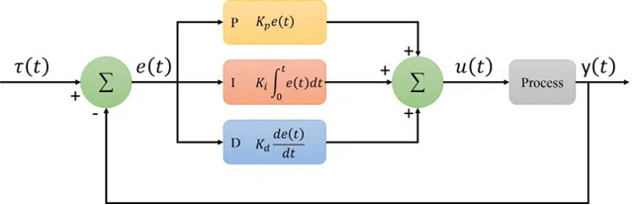
Hình 2.1. Nguyên lí hoạt động

Sơ đồ điều khiển PID được đặt tên theo ba khâu hiệu chỉnh của nó, tổng của ba khâu này tạo thành bởi các biến điều khiển (MV). Ta có:
MV(t) = P_{out} + I_{out} + D_{out}

2.4. Khâu hiệu chính
Bộ điều khiển PID gồm ba khâu chính:

2.4.1. Khâu Tỷ lệ (Proportional - P):
Làm thay đổi giá trị đầu ra, tỉ lệ với giá trị sai số hiện tại. Đáp ứng tỉ lệ có thể được điều chỉnh bằng cách nhân sai số đó với một hằng số Kp, được gọi là hệ số tỉ lệ.
Khâu tỉ lệ được cho bởi:
Trong đó:
P_{out}: thừa số tỉ lệ đầu ra
K_{p}: Hệ số tỉ lệ, thông số điều chỉnh
e: sai số = SP – PV
t: thời gian hay thời gian tức thời (hiện tại)
Hệ số của khâu tỉ lệ lớn là do thay đổi lớn ở đầu ra mà sai số thay đổi nhỏ. Nếu hệ số của khâu tỉ lệ quá cao, hệ thống sẽ không ổn định (xem phần điều chỉnh vòng). Ngược lại, hệ số nhỏ là do đáp ứng đầu ra nhỏ trong khi sai số đầu vào lớn, và làm cho bộ điều khiển kém nhạy, hoặc đáp ứng chậm. Nếu Hệ số của khâu tỉ lệ quá thấp, tác động điều khiển có thể sẽ quá bé khi đáp ứng với các nhiễu của hệ thống.

2.4.2. Khâu Tích phân (Integral - I):
Phân phối của khâu tích phân (đôi khi còn gọi là reset) tỉ lệ thuận với cả biên độ sai số lẫn quãng thời gian xảy ra sai số. Tổng sai số tức thời theo thời gian (tích phân sai số) cho ta tích lũy bù đã được hiệu chỉnh trước đó. Tích lũy sai số sau đó được nhân với độ lợi tích phân và cộng với tín hiệu đầu ra của bộ điều khiển. Biên độ phân phối của khâu tích phân trên tất cả tác động điều chỉnh được xác định bởi độ lợi tích phân, K_{i}
Thừa số tích phân được cho bởi:
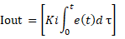
Trong đó:
- Iout: thừa số tích phân của đầu ra
- Ki: độ lợi tích phân, 1 thông số điều chỉnh
- e: sai số SP – PV
- t: thời gian hoặc thời gian tức thời (hiện tại)
- τ: một biến tích phân trung gian
Khâu tích phân (khi cộng thêm khâu tỉ lệ) sẽ tăng tốc chuyển động của quá trình tới điểm đặt và khử số dư sai số ổn định với một tỉ lệ chỉ phụ thuộc vào bộ điều khiển. Tuy nhiên, vì khâu tích phân là đáp ứng của sai số tích lũy trong quá khứ, nó có thể khiến giá trị hiện tại vọt lố qua giá trị đặt (ngang qua điểm đặt và tạo ra một độ lệch với các hướng khác).
Để tìm hiểu thêm các đặc điểm của việc điều chỉnh độ lợi tích phân và độ ổn của bộ điều khiển, xin xem phần điều chỉnh vòng lặp.

2.4.3. Khâu Đạo hàm (Derivative - D):
Tốc độ thay đổi của sai số quá trình được tính toán bằng cách xác định độ dốc của sai số theo thời gian (tức là đạo hàm bậc một theo thời gian) và nhân tốc độ này với độ lợi tỉ lệ K_{d}. Biên độ của phân phối khâu vi phân (đôi khi được gọi là tốc độ) trên tất cả các hành vi điều khiển được giới hạn bởi độ lợi vi phân, K_{d}.
Thừa số vi phân được cho bởi:
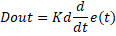
Trong đó
  - Dout: thừa số vi phân của đầu ra
  - Kd: độ lợi vi phân, một thông số điều chỉnh
  - e: sai số = SP – PV
  - t: thời gian thực hoặc thời gian tức thời (hiện tại)
Khâu vi phân làm chậm tốc độ thay đổi của đầu ra bộ điều khiển và đặc tính này là đáng chú ý nhất để đạt tới điểm đặt của bộ điều khiển. Từ đó, điều khiển vi phân được sử dụng để làm giảm biên độ vọt lố được tạo ra bởi thành phần tích phân và tăng cường độ ổn định của bộ điều khiển hỗn hợp.
Tuy nhiên, phép vi phân của một tín hiệu sẽ khuếch đại nhiễu và do đó khâu này sẽ nhạy hơn đối với nhiễu trong sai số, và có thể khiến quá trình trở nên không ổn định nếu nhiễu và độ lợi vi phân đủ lớn. Do đó một xấp xỉ của bộ vi sai với băng thông giới hạn thường được sử dụng hơn. Chẳng hạn như mạch bù sớm pha.

2.5. Phân loại điều khiển PID
Điều khiển P (Proportional): Chỉ sử dụng phần tỷ lệ, đơn giản nhưng không loại bỏ được sai số bền vững.
Điều khiển PI (Proportional-Integral): Kết hợp tỷ lệ và tích phân, loại bỏ sai số bền vững nhưng có thể có dao động.
Điều khiển PD (Proportional-Derivative): Kết hợp tỷ lệ và đạo hàm, cải thiện tốc độ đáp ứng và giảm dao động, không loại bỏ hoàn toàn sai số bền vững.
Điều khiển PID đầy đủ: Kết hợp cả ba phần, đem lại hiệu quả tối ưu trong hầu hết các hệ thống.
Điều khiển PID dạng liên tục và rời rạc:
- Liên tục dùng trong hệ thống analog.
- Rời rạc dùng trong hệ thống điều khiển số (digital control).

2.6. Ứng dụng của PID
Bộ điều khiển PID (Proportional – Integral – Derivative) là một trong những phương pháp điều khiển phản hồi phổ biến nhất trong kỹ thuật điều khiển tự động. Với khả năng giữ ổn định và giảm sai số, PID được ứng dụng rộng rãi trong nhiều lĩnh vực:
Điều khiển nhiệt độ:
- Ứng dụng: Lò nung gốm, lò hơi, tủ lạnh, điều hòa không khí.
- PID duy trì nhiệt độ ổn định bằng cách điều chỉnh nguồn nhiệt theo sai số nhiệt độ đo được.
Điều khiển tốc độ động cơ:
- Ứng dụng: Băng chuyền, máy CNC, quạt công nghiệp.
- PID giữ tốc độ ổn định dù tải thay đổi.
Điều khiển lưu lượng và áp suất:
- Ứng dụng: Hệ thống bơm nước, hệ thống khí nén, nhà máy hóa chất.
- PID điều chỉnh van hoặc bơm để duy trì lưu lượng/áp suất ở mức mong muốn.

CHƯƠNG 3: TỔNG QUAN LẬP TRÌNH CHO BOARD MẠCH ESP32

3.1. ESP32

3.1.1. Giới thiệu chung
Arduino là một nền tảng tuyệt vời cho người mới bắt đầu tham gia vào vi điều khiển và hệ thống nhúng. Với rất nhiều cảm biến và module giá rẻ, bạn có thể thực hiện một số dự án theo sở thích hoặc thậm chí là thương mại.
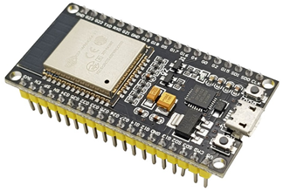
Hình 3.2. ESP 32

Khi công nghệ tiên tiến, các ý tưởng và triển khai dự án mới ra đời và một khái niệm cụ thể là Internet of Things hoặc IoT. Nó là một nền tảng được kết nối, nơi một số thứ hoặc thiết bị được kết nối qua internet để trao đổi thông tin.

ESP32 là một series các vi điều khiển trên một vi mạch giá rẻ, năng lượng thấp có hỗ trợ WiFi và dual-mode Bluetooth (tạm dịch: Bluetooth chế độ kép). Dòng ESP32 sử dụng bộ vi xử lý Tensilica Xtensa LX6 ở cả hai biến thể lõi kép và lõi đơn, và bao gồm các công tắc antenna tích hợp, RF balun, bộ khuếch đại công suất, bộ khuếch đại thu nhiễu thấp, bộ lọc và module quản lý năng lượng. ESP32 được chế tạo và phát triển bởi Espressif Systems, một công ty Trung Quốc có trụ sở tại Thượng Hải, và được sản xuất bởi TSMC bằng cách sử dụng công nghệ 40 nm. ESP32 là sản phẩm kế thừa từ vi điều khiển ESP8266.

3.1.2. Phần mềm của board ESP-32
Bo mạch ESP-32 sử dụng nhiều môi trường phát triển phần mềm, trong đó phổ biến nhất là Arduino IDE (Integrated Development Environment). Đây là một phần mềm mã nguồn mở được thiết kế để lập trình, biên dịch và nạp chương trình vào các vi điều khiển như ESP-32, bên cạnh các dòng Arduino truyền thống.
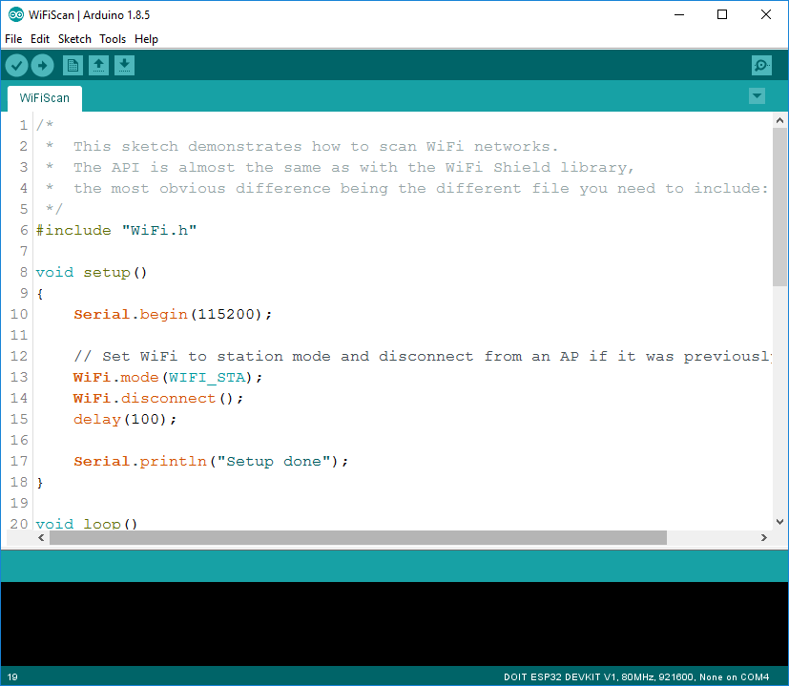
Hình 3.3. Bảng hiển thị trên Arduino IDE
Arduino IDE được dùng như công cụ chính để viết và nạp mã lệnh cho ESP32. Sau khi thêm ESP32 board package vào IDE, người dùng có thể lập trình ESP32 với cú pháp tương tự như C/C++, đơn giản và dễ tiếp cận với người mới bắt đầu. Giao diện IDE bao gồm vùng soạn mã, thanh công cụ, và khu vực hiển thị thông báo lỗi hoặc kết quả biên dịch.
Một số chức năng như:
- Viết mã chương trình (sketch) để điều khiển Wi-Fi, Bluetooth, GPIO, cảm biến,...
- Biên dịch mã để kiểm tra lỗi cú pháp và đảm bảo tương thích với phần cứng ESP32
- Nạp chương trình qua cổng USB trực tiếp vào ESP32
- Giám sát dữ liệu nối tiếp (Serial Monitor) để theo dõi hoạt động, in log từ cảm biến hoặc debug chương trình
Ngoài Arduino IDE, ESP32 còn hỗ trợ các phần mềm phát triển mạnh hơn như:
- PlatformIO IDE: Tích hợp trong Visual Studio Code, quản lý thư viện chuyên nghiệp
- ESP-IDF: Bộ công cụ chính thức từ Espressif cho lập trình cấp thấp với C/C++
- MicroPython / Thonny IDE: Cho phép viết chương trình điều khiển ESP32 bằng Python

3.1.3. Cấu tạo của ESP32
ESP32 là một dòng vi điều khiển (microcontroller) tích hợp Wi-Fi và Bluetooth do hãng Espressif Systems (Trung Quốc) phát triển. Nhờ vào tính linh hoạt, giá thành rẻ và hiệu suất cao, ESP32 đã trở thành một trong những nền tảng phần cứng được sử dụng phổ biến nhất trong các ứng dụng Internet of Things (IoT), tự động hóa, nhà thông minh và robot.
Về cấu tạo, ESP32 có thiết kế phức tạp và hiện đại với nhiều thành phần tích hợp trong một vi mạch duy nhất (SoC – System on Chip), cùng các linh kiện ngoại vi hỗ trợ khi được lắp trên các bo mạch như ESP32 DevKit v1, ESP32-WROOM-32, hay NodeMCU ESP32.

1. Bộ vi xử lý (CPU)
ESP32 được trang bị bộ vi xử lý Xtensa LX6 của Tensilica, có thể là single-core hoặc dual-core tùy phiên bản. Trong đó, phiên bản dual-core có hai nhân xử lý hoạt động độc lập với tốc độ lên đến 240 MHz.
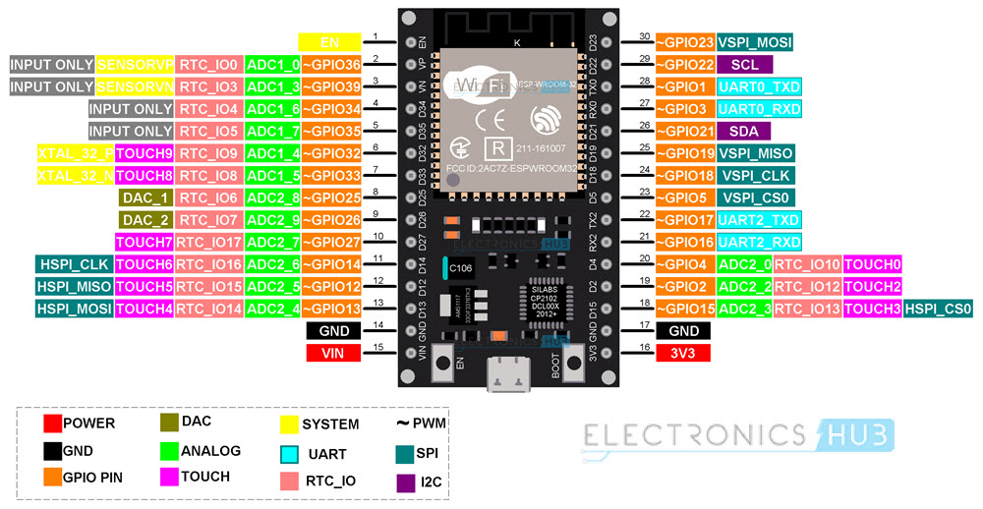
Hình 3.4. Bộ xử lý ESP-32
Bộ xử lý này hỗ trợ:
- Đa nhiệm (multitasking): cho phép xử lý nhiều tác vụ đồng thời.
- Hệ điều hành thời gian thực (RTOS): như FreeRTOS tích hợp sẵn trong SDK.
- Bộ tăng tốc mã hóa AES/SHA/RSA: giúp cải thiện bảo mật khi giao tiếp mạng.
Nhờ hiệu năng xử lý cao, ESP32 không chỉ điều khiển các thiết bị ngoại vi mà còn có khả năng xử lý dữ liệu cảm biến, âm thanh, hoặc thực hiện các thuật toán điều khiển phức tạp.

2. Bộ nhớ
ESP32 tích hợp các loại bộ nhớ sau:
- SRAM (~520 KB): lưu trữ dữ liệu trong quá trình hoạt động, dùng làm bộ nhớ ngăn xếp, heap và buffer.
- ROM (~448 KB): chứa bootloader, trình nạp chương trình mặc định và các thư viện hệ thống.
- Flash (thường 4MB – 16MB tùy bo mạch): nơi lưu trữ chương trình chính do người dùng viết và biên dịch. Flash này có thể đọc/ghi nhiều lần.
Một số module có thể mở rộng bộ nhớ bằng cách sử dụng thẻ nhớ microSD thông qua giao tiếp SPI hoặc SDIO.

3. Hệ thống kết nối không dây
ESP32 nổi bật với khả năng kết nối mạnh mẽ:
- Wi-Fi 802.11 b/g/n: hỗ trợ cả hai chế độ Station và Access Point, cho phép thiết bị vừa kết nối mạng vừa tạo điểm truy cập riêng.
- Bluetooth v4.2: tích hợp Bluetooth Classic và BLE (Bluetooth Low Energy), có thể giao tiếp với điện thoại, loa, hoặc các thiết bị BLE khác.
Khả năng kết nối này giúp ESP32 trở thành một nền tảng lý tưởng để xây dựng các thiết bị thông minh kết nối mạng không cần dây.

4. Các chân I/O và giao tiếp ngoại vi
ESP32 hỗ trợ lên đến 34 chân GPIO (General Purpose Input/Output), được chia thành nhiều chức năng:
- Digital I/O: sử dụng để bật/tắt đèn LED, relay, hoặc đọc trạng thái nút nhấn.
- ADC (Analog to Digital Converter): chuyển tín hiệu analog sang digital, gồm đến 18 kênh với độ phân giải 12-bit.
- DAC (Digital to Analog Converter): xuất tín hiệu analog từ dữ liệu số (chỉ có 2 kênh).
- PWM (Pulse Width Modulation): điều khiển độ sáng LED, tốc độ motor.
- I2C, SPI, UART: hỗ trợ giao tiếp với cảm biến, module RFID, màn hình OLED, thẻ nhớ, và nhiều thiết bị ngoại vi khác.
- I2S: giao tiếp âm thanh kỹ thuật số, thích hợp cho microphone và DAC ngoài.
Ngoài ra, ESP32 còn tích hợp RTC GPIO – chân có thể sử dụng khi ở chế độ ngủ để đánh thức hệ thống.

5. Cảm biến tích hợp sẵn
Không giống nhiều vi điều khiển khác, ESP32 được trang bị một số cảm biến nội bộ:
- Cảm biến Hall: phát hiện sự có mặt của từ trường (nam châm).
- Cảm biến nhiệt độ nội chip: dùng để đo nhiệt độ bên trong vi điều khiển, tuy không chính xác tuyệt đối nhưng hữu ích trong việc giám sát hệ thống.

6. Bộ quản lý năng lượng
ESP32 được thiết kế để tiết kiệm điện, phù hợp với các thiết bị sử dụng pin như cảm biến không dây, thiết bị đeo tay, đồng hồ thông minh...
Các chế độ năng lượng bao gồm:
- Active mode: hoạt động bình thường
- Modem sleep: tắt mô-đun Wi-Fi/Bluetooth để giảm tiêu thụ
- Light sleep: CPU nghỉ, ngoại vi vẫn có thể hoạt động
- Deep sleep: tiêu thụ cực thấp (~10 µA), đánh thức bằng tín hiệu từ ngoài hoặc hẹn giờ RTC

7. Các phần cứng hỗ trợ khác
- RTC (Real Time Clock): đồng hồ thời gian thực giữ thời gian khi thiết bị ở chế độ ngủ.
- Watchdog Timer (WDT): bảo vệ hệ thống khi gặp sự cố (ví dụ: treo chương trình).
- Brown-out Detector: phát hiện tụt áp nguồn để bảo vệ chip.
- Security Accelerator: tăng tốc mã hóa phần cứng cho các giao thức bảo mật như HTTPS, WPA2, v.v.

8. Cấu trúc bo mạch phát triển ESP32
Khi được gắn lên bo phát triển (như ESP32 DevKit V1), ESP32 được tích hợp thêm:
- Cổng USB-TTL (thường dùng chip CP2102 hoặc CH340): để nạp code từ máy tính.
- Nguồn ổn áp 3.3V: chuyển nguồn 5V từ cổng USB sang 3.3V cho ESP32.
- Tụ điện, điện trở kéo, đèn LED, nút reset, nút boot: hỗ trợ quá trình khởi động và lập trình.

3.1.4. Kết nối giao tiếp ESP-32
ESP32 là vi điều khiển (microcontroller) tích hợp Wi-Fi và Bluetooth, được sử dụng phổ biến trong các ứng dụng IoT (Internet of Things). Một trong những ưu điểm lớn nhất của ESP32 là khả năng giao tiếp đa dạng với các thiết bị ngoại vi, cảm biến và máy tính thông qua nhiều chuẩn kết nối khác nhau.
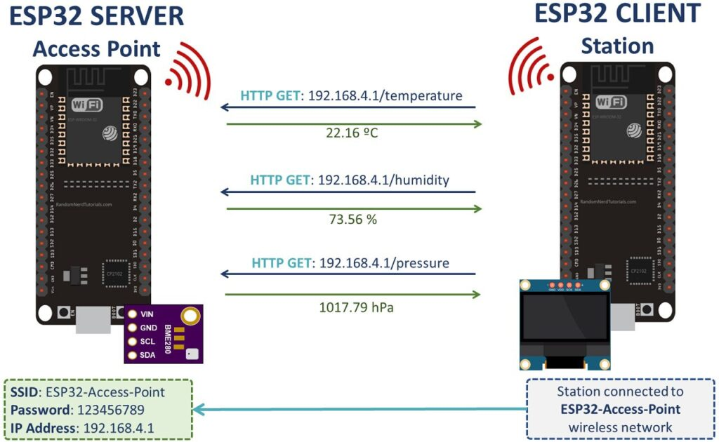
Hình 3.5. Kết nối ESP-32

a. Giao tiếp UART (Serial)
- Nguyên lý: Truyền và nhận dữ liệu theo từng bit nối tiếp qua 2 chân TX (truyền) và RX (nhận).
- Ứng dụng:
+ Kết nối giữa ESP32 và máy tính thông qua cổng USB để nạp chương trình và in dữ liệu Serial Monitor.
Kết nối với các module như GPS, GSM, RFID, hoặc các vi điều khiển khác.

b. Giao tiếp I2C (Inter-Integrated Circuit)
- Nguyên lý: Chỉ cần 2 dây (SDA và SCL) để truyền dữ liệu giữa ESP32 và nhiều thiết bị khác.
- Ứng dụng: Kết nối với cảm biến như DHT12, MPU6050, LCD 1602 I2C, hoặc module RTC (DS3231).
- Đặc điểm: Có thể kết nối nhiều thiết bị cùng lúc (mỗi thiết bị có địa chỉ riêng).

c. Giao tiếp Wi-Fi
- Nguyên lý: ESP32 tích hợp sẵn Wi-Fi, cho phép kết nối mạng không dây để gửi/nhận dữ liệu qua Internet.
- Ứng dụng: Tạo web server, gửi dữ liệu cảm biến lên Cloud, hoặc điều khiển thiết bị qua điện thoại.

3.1.5. Nguyên lý hoạt động
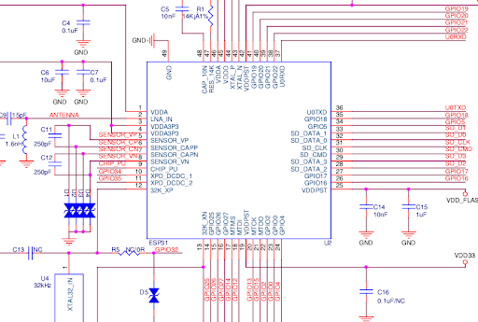
ESP32 là một vi điều khiển tích hợp Wi-Fi và Bluetooth, được thiết kế như một hệ thống nhúng hoàn chỉnh. Nguyên lý hoạt động của ESP32 liên quan đến cách mà các thành phần phần cứng và phần mềm phối hợp với nhau để thực hiện các chức năng như xử lý dữ liệu, giao tiếp không dây, điều khiển thiết bị ngoại vi, và tiết kiệm năng lượng.

Hình 3.6. Nguyên lý hoạt động của ESP-32

ESP32 hoạt động dựa trên việc nạp chương trình điều khiển vào bộ vi điều khiển tích hợp bên trong chip (thường là Xtensa LX6 dual-core). Khi được cấp nguồn, ESP32 sẽ đọc mã chương trình (viết bằng Arduino/C++ hoặc ESP-IDF) từ bộ nhớ flash và thực thi tuần tự các lệnh đã được lập trình.
Các tín hiệu đầu vào (như cảm biến, nút nhấn, dữ liệu từ thiết bị khác) sẽ được vi điều khiển xử lý. Tùy theo logic trong chương trình, ESP32 sẽ xuất tín hiệu điều khiển như bật tắt đèn LED, gửi dữ liệu lên Internet, điều khiển động cơ, hoặc giao tiếp với điện thoại qua Wi-Fi/Bluetooth.
Quá trình này diễn ra liên tục trong vòng lặp chính của chương trình (loop()), cho phép ESP32 phản ứng với các thay đổi từ môi trường thực theo thời gian thực. Ngoài ra, ESP32 còn có thể giao tiếp mạng không dây, xử lý song song nhiều tác vụ, và đưa hệ thống vào chế độ tiết kiệm năng lượng khi cần.

3.1.6. Ưu điểm của ESP32
- Tích hợp Wi-Fi và Bluetooth:
ESP32 là một trong những vi điều khiển đầu tiên tích hợp cả Wi-Fi và Bluetooth (BLE) trên cùng một chip, giúp tiết kiệm chi phí và không gian khi xây dựng các thiết bị IoT.
- Hiệu năng cao:
Được trang bị vi xử lý dual-core Xtensa LX6 với tốc độ lên đến 240MHz, ESP32 có thể xử lý nhiều tác vụ đồng thời, phù hợp với các ứng dụng yêu cầu tính toán mạnh.
- Tiêu thụ điện năng thấp:
ESP32 hỗ trợ nhiều chế độ tiết kiệm điện (Deep Sleep, Light Sleep...), thích hợp cho các thiết bị hoạt động bằng pin trong thời gian dài.
- Đa dạng cổng giao tiếp:
ESP32 hỗ trợ nhiều giao tiếp như UART, SPI, I2C, PWM, ADC, DAC... giúp nó dễ dàng kết nối với cảm biến, mô-đun và các thiết bị ngoại vi khác.
- Giá thành rẻ và phổ biến:
So với tính năng và sức mạnh xử lý, ESP32 có giá thành hợp lý và dễ tìm mua trên thị trường.
- Hỗ trợ cộng đồng lớn:
Với cộng đồng lập trình viên đông đảo và tài liệu phong phú, người mới dễ dàng học và phát triển dự án với ESP32.

3.1.7. Nhược điểm của ESP32
- Lập trình phức tạp hơn Arduino Uno:
Do tính năng mạnh mẽ, việc lập trình trên ESP32 đôi khi đòi hỏi người dùng phải có kiến thức sâu hơn về vi điều khiển, đặc biệt khi sử dụng ESP-IDF.
- Cấu hình phức tạp:
Một số tính năng như dual-core, đa luồng, quản lý bộ nhớ hoặc thiết lập mạng cần cấu hình phức tạp hơn, không phù hợp với người mới bắt đầu.
- Tương thích phần mềm không hoàn toàn:
Một số thư viện viết cho Arduino Uno hoặc các vi điều khiển khác có thể không hoạt động tốt trên ESP32 nếu không được chỉnh sửa.
- Điện áp hoạt động 3.3V:
Không tương thích trực tiếp với các module hoặc cảm biến hoạt động ở 5V mà không có bộ chuyển mức logic, dễ gây cháy hỏng nếu kết nối sai.

3.2. L289N

3.2.1. Giới thiệu chung
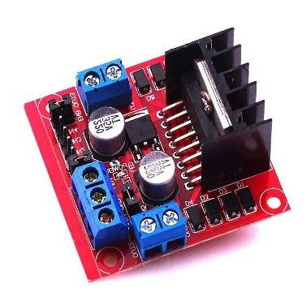
Hình 3.7. L289N

Module L298N là một trong những module điều khiển động cơ DC phổ biến nhất hiện nay, đặc biệt trong lĩnh vực Arduino, hệ thống nhúng, robot di động, và các ứng dụng điều khiển cơ điện tử. Đây là module sử dụng vi mạch tích hợp L298N, một IC cầu H kép (Dual H-Bridge), cho phép điều khiển 2 động cơ DC độc lập, hoặc 1 động cơ bước (Stepper Motor).
L298N giúp người dùng dễ dàng điều khiển chiều quay và tốc độ của động cơ thông qua các tín hiệu điều khiển số (digital) và xung điều biến độ rộng (PWM). Với khả năng hoạt động ở điện áp cao (lên đến 35V) và dòng tải lớn (tối đa 2A cho mỗi kênh), L298N là sự lựa chọn phù hợp cho nhiều dự án thực tiễn có sử dụng động cơ.

3.2.2. Cấu tạo của Module L298N
Module L298N gồm các phần chính sau:
- IC L298N (cầu H)
- IC công suất chịu dòng 2A, điện áp lên tới 46V, có 2 cặp ngõ ra cho 2 động cơ.
- Nguồn cấp:
- Chân VMS (12V): Cấp nguồn cho động cơ (5–35V).
- Chân 5V: Cấp nguồn cho logic điều khiển nếu không dùng jumper 5V_EN.
- Chân GND: Mass chung cho hệ thống.
- Jumper 5V_EN
- Nếu gắn jumper, module sẽ tự cấp nguồn 5V cho phần điều khiển từ nguồn động cơ.
- Nếu bỏ jumper, bạn phải cấp riêng 5V cho logic từ Arduino.
- Chân điều khiển (logic)
- IN1, IN2: Điều khiển chiều quay của Motor A
- IN3, IN4: Điều khiển chiều quay của Motor B
- ENA, ENB: Điều chỉnh tốc độ động cơ thông qua PWM
- ENA điều khiển Motor A
- ENB điều khiển Motor B
- Ngõ ra motor
- OUT1, OUT2: Kết nối Motor A
- OUT3, OUT4: Kết nối Motor B
- Tản nhiệt nhôm
- Giúp IC L298N tản nhiệt tốt hơn khi hoạt động ở dòng lớn.

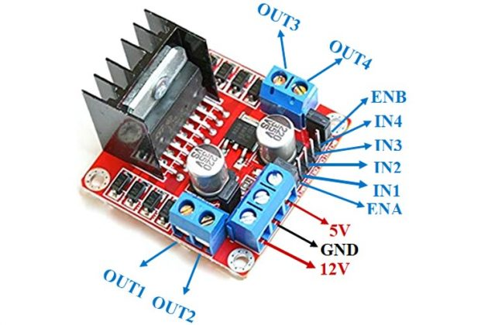
Hình 3.8. Chân kết nối L289N

3.2.3. Nguyên lý hoạt động
Nguyên lý hoạt động của L298N dựa trên cầu H – một mạch điện tử dùng để đổi chiều dòng điện đi qua tải (ở đây là động cơ). Mỗi cầu H có bốn công tắc (thường là transistor), và bằng cách đóng/mở các công tắc này, ta có thể điều khiển chiều dòng điện qua động cơ → từ đó thay đổi chiều quay.
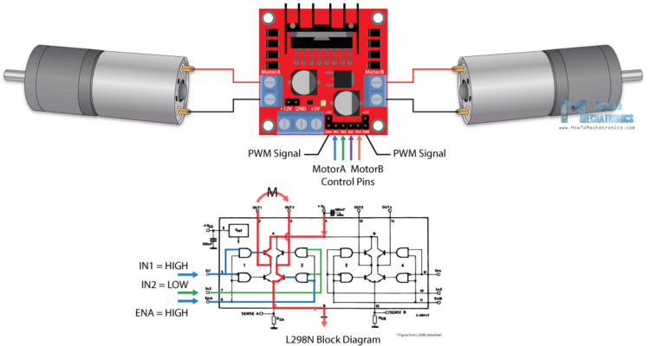
Hình 3.9. Nguyên lý hoạt động

1. Điều khiển chiều quay
Ví dụ với động cơ A:
- IN1 = HIGH, IN2 = LOW → động cơ quay thuận
- IN1 = LOW, IN2 = HIGH → động cơ quay ngược
- Cả hai LOW hoặc HIGH → động cơ dừng (không quay hoặc phanh)
2. Điều khiển tốc độ
Chân ENA (cho động cơ A) và ENB (cho động cơ B) sẽ nhận tín hiệu PWM từ vi điều khiển (Arduino). PWM có thể hiểu đơn giản là tín hiệu bật/tắt liên tục với tần số cao, giúp điều khiển tốc độ động cơ một cách mượt mà bằng cách thay đổi độ rộng xung (duty cycle).
3.Điều khiển động cơ bước
L298N cũng có thể điều khiển động cơ bước 4 dây bằng cách cấp xung liên tục theo trình tự cho 4 chân IN1–IN4. Đây là ứng dụng hay gặp trong mô hình cánh tay robot, băng tải nhỏ,...

3.3. Motor DC

3.3.1. Giới thiệu chung
Động cơ điện một chiều (DC Motor) là thiết bị cơ điện chuyển đổi năng lượng điện một chiều thành năng lượng cơ học dưới dạng chuyển động quay. Nhờ đặc tính điều khiển đơn giản, giá thành hợp lý và hiệu quả sử dụng cao trong các ứng dụng nhỏ lẻ, động cơ DC được sử dụng rộng rãi trong các hệ thống nhúng, robot học, băng tải, xe tự hành và các thiết bị điện gia dụng.
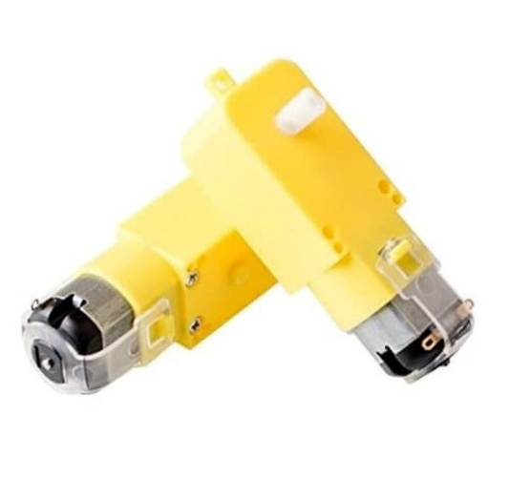
Hình 3.10. Motor DC

Trong bối cảnh công nghiệp 4.0 và sự phát triển mạnh mẽ của các thiết bị tự động hóa, việc hiểu rõ nguyên lý, cấu tạo và phương pháp điều khiển động cơ DC là nền tảng quan trọng giúp sinh viên ứng dụng vào các bài toán điều khiển thực tế như điều chỉnh tốc độ động cơ, đảo chiều quay, điều khiển từ xa qua Wi-Fi hoặc Bluetooth thông qua các nền tảng như Arduino, ESP32.

3.3.2. Phần mềm điều khiển Motor DC
Trong các ứng dụng thực tế, để khai thác hiệu quả motor DC, ta không chỉ cần mạch phần cứng mà còn cần xây dựng phần mềm điều khiển phù hợp. Phần mềm đóng vai trò trung tâm trong việc ra lệnh bật/tắt motor, điều chỉnh tốc độ, đảo chiều quay và xử lý phản hồi từ cảm biến.
Một số chức năng như:
- Cấp tín hiệu điều khiển bật/tắt motor.
- Điều chỉnh tốc độ động cơ thông qua kỹ thuật PWM.
- Đảo chiều quay bằng mạch cầu H (nếu có).
- Đọc dữ liệu từ cảm biến (như nhiệt độ, ánh sáng, khoảng cách).
- Đưa ra quyết định theo thuật toán điều khiển (PID, logic mờ, điều khiển theo ngưỡng…).
- Tối ưu hóa hiệu suất và tiết kiệm năng lượng.
chương trình điều khiển motor DC thường được phát triển trên các nền tảng sau:
a. Arduino IDE
- Giao diện đơn giản, dễ sử dụng.
- Hỗ trợ thư viện sẵn có cho PWM, GPIO, mạch cầu H, encoder,...
- Ngôn ngữ lập trình dựa trên C/C++.
b. PlatformIO IDE
- Cấu hình chuyên sâu hơn, phù hợp với dự án lớn.
- Tích hợp vào Visual Studio Code.
- Quản lý thư viện tự động, build đa nền tảng.
c. ESP-IDF (Espressif IoT Development Framework)
- Dành cho các lập trình viên có kinh nghiệm.
- Cho phép lập trình cấp thấp, tối ưu hóa hiệu suất.
- Viết chương trình bằng C chuẩn.
d. MicroPython / Thonny IDE
- Cho phép điều khiển motor DC bằng Python trên ESP32.
- Đơn giản hóa cú pháp, phù hợp cho sinh viên mới học.

3.3.3. Cấu tạo của Motor DC
Động cơ điện một chiều (DC Motor) có cấu tạo cơ bản nhằm chuyển đổi năng lượng điện thành năng lượng cơ học. Mặc dù có nhiều loại động cơ DC khác nhau, nhưng hầu hết đều chia sẻ các thành phần cấu trúc chung. Việc nắm rõ cấu tạo của động cơ DC là điều kiện tiên quyết để có thể hiểu được nguyên lý hoạt động, lựa chọn đúng loại motor và thiết kế hệ thống điều khiển phù hợp.

1. Stator (Phần đứng yên – tạo từ trường)
Stator là phần không quay, được lắp cố định vào thân vỏ của motor. Vai trò chính của stator là tạo ra từ trường ổn định để phần rotor (phần quay) có thể tương tác và sinh lực kéo.
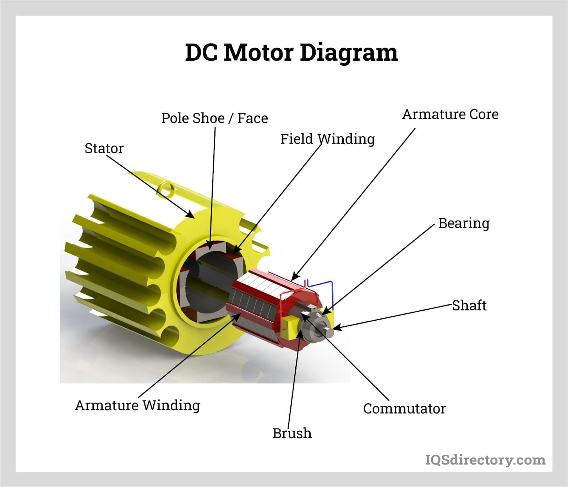
Hình 3.11. Cấu tạo Motor

Thành phần:
Nam châm vĩnh cửu (Permanent Magnet):
- Sử dụng trong các motor DC nhỏ và vừa.
- Tạo ra từ trường ổn định mà không cần cấp điện → tiết kiệm năng lượng.
- Được bố trí với cực Bắc và cực Nam đối xứng, thường dán vào mặt trong thân motor.
Cuộn từ (Field Winding):
- Có mặt trong các motor công suất lớn (motor DC kích từ độc lập hoặc song song).
- Dòng điện chạy qua cuộn từ tạo ra từ trường (điều chỉnh được → dễ điều khiển moment).
Vai trò:
- Xác lập "khung từ" cho cuộn dây phần ứng hoạt động.
- Từ trường của stator + dòng điện trong rotor tạo nên lực điện từ (theo quy tắc bàn tay trái của Fleming).
2. Rotor (Phần quay – phần ứng/armature)
Rotor là phần trung tâm của motor, xoay quanh trục khi motor hoạt động. Bên ngoài rotor là các cuộn dây đồng quấn quanh lõi sắt.
Thành phần:
Cuộn dây phần ứng (Armature winding):
- Cuộn dây đồng quấn trên lõi sắt.
- Khi có dòng điện chạy qua → sinh ra từ trường riêng → tương tác với từ trường stator → tạo moment quay.
Lõi sắt từ (Armature Core):
- Gồm các lá thép mỏng ghép lại, có rãnh để đặt cuộn dây.
- Dạng lá mỏng giúp giảm tổn hao do dòng xoáy (eddy current).
Vai trò:
- Là thành phần chính tạo ra moment quay cho motor.
- Truyền động ra ngoài thông qua trục (shaft).
3. Cổ góp (Commutator)
Là bộ phận gắn liền với trục rotor, gồm các đoạn hình bán nguyệt bằng đồng được cách điện với nhau.
Chức năng:
- Đảo chiều dòng điện trong cuộn dây rotor khi motor quay được nửa vòng.
- Đảm bảo moment quay luôn cùng chiều, giúp rotor quay liên tục mà không bị giật hay đảo ngược.
Cấu tạo:
- Gắn trực tiếp vào trục motor.
- Kết nối với đầu cuối của các cuộn dây rotor.
- Hoạt động cùng với chổi than → tiếp xúc điện trượt.
4. Chổi than (Brushes)
Là các khối carbon dẫn điện, ép sát vào cổ góp bằng lò xo. Khi rotor quay, chổi than trượt trên bề mặt cổ góp để duy trì dòng điện liên tục vào cuộn dây.
Chức năng:
- Truyền dòng điện từ nguồn điện ngoài vào rotor.
- Giữ kết nối giữa phần quay (rotor) và phần tĩnh (nguồn cấp điện).
Nhược điểm:
- Bị mài mòn theo thời gian → cần thay thế định kỳ.
- Gây ra tia lửa điện → tạo nhiễu điện từ và mất an toàn nếu không che chắn.
5. Trục quay (Shaft)
Là thanh kim loại gắn vào tâm rotor. Khi rotor quay, trục sẽ quay theo và truyền moment ra ngoài (đến bánh xe, cánh tay cơ khí, quạt,...).
Đặc điểm:
- Làm bằng thép hợp kim có độ bền cao.
- Gắn với các cơ cấu truyền động như bánh răng, khớp nối, puly,...
6. Ổ bi – Bạc đạn (Bearing)
Là các vòng bi nằm hai đầu trục motor, cho phép rotor quay êm, mượt và giảm ma sát với vỏ.
Vai trò:
- Hỗ trợ trục quay ổn định.
- Giảm hao mòn cơ khí.
- Hạn chế rung lắc và tiếng ồn.
7. Vỏ motor (Housing/Frame)
Là lớp vỏ bao quanh toàn bộ động cơ, thường làm bằng kim loại (nhôm, thép) hoặc nhựa chịu nhiệt.
Chức năng:
- Bảo vệ các linh kiện bên trong khỏi bụi, nước, va chạm.
- Giữ cố định nam châm stator hoặc cuộn từ.
- Tản nhiệt cho các bộ phận sinh nhiệt (cuộn dây, cổ góp).
8. Diode bảo vệ (không nằm trong motor nhưng gắn kèm mạch)
Do motor có cuộn dây → khi dừng đột ngột sẽ sinh ra điện áp ngược → dễ phá hỏng mạch điều khiển.
Giải pháp:
- Gắn diode flyback (1N4007) song song motor, ngược chiều → chặn dòng ngược.
- Bảo vệ transistor/MOSFET khỏi cháy.

3.3.4. Nguyên lý hoạt động của Motor DC
Động cơ điện một chiều (DC motor) là thiết bị điện chuyển đổi năng lượng điện (dòng điện một chiều) thành năng lượng cơ học dưới dạng chuyển động quay. Nguyên lý hoạt động của motor DC dựa trên hiện tượng vật lý về lực điện từ tác động lên dây dẫn mang dòng điện đặt trong từ trường, hay nói cách khác là sự tương tác giữa từ trường và dòng điện
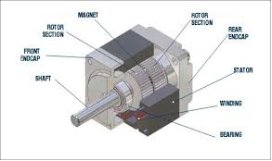
Hình 0-12. Nguyên lý hoạt động

Hiện tượng này được mô tả bởi định luật Lorentz và được xác định bằng quy tắc bàn tay trái của Fleming. Khi một dây dẫn có dòng điện chạy qua đặt trong từ trường, nó sẽ chịu tác dụng của lực điện từ có hướng vuông góc với cả chiều dòng điện và chiều từ trường.

3.3.5 Ưu điểm của động cơ DC
Động cơ điện một chiều, đặc biệt là loại có chổi than (Brushed DC Motor), là một trong những loại động cơ lâu đời và vẫn được sử dụng rộng rãi nhờ các ưu điểm nổi bật sau:
1. Điều khiển đơn giản
- Động cơ DC có thể dễ dàng điều khiển bằng cách cấp điện trực tiếp hoặc điều chỉnh điện áp/tín hiệu PWM.
- Có thể bật/tắt, đảo chiều và thay đổi tốc độ chỉ với vài linh kiện đơn giản như transistor, MOSFET hoặc mạch cầu H.
2. Phản ứng nhanh và momen khởi động cao
- Motor DC phản hồi gần như tức thời với sự thay đổi của tín hiệu điều khiển.
- Mô-men xoắn khởi động cao giúp dễ dàng khởi động trong tải nặng hoặc dừng/khởi động nhiều lần trong thời gian ngắn.
3. Hoạt động ổn định ở tốc độ thấp
- Khác với động cơ không đồng bộ hoặc động cơ bước, motor DC có thể hoạt động mượt mà ở tốc độ rất thấp mà không bị giật hay rung.
- Phù hợp với các ứng dụng yêu cầu chuyển động chính xác, như robot di chuyển chậm, băng tải điều khiển tuyến tính,...
4. Tính phổ biến và chi phí thấp
- Có sẵn nhiều loại với điện áp và kích thước khác nhau: 3V, 6V, 12V, 24V,...
- Dễ mua, dễ thay thế, chi phí thấp → phù hợp với các dự án DIY, sinh viên, học sinh, robot giáo dục.
5. Dễ bảo trì và sửa chữa
- Cấu trúc đơn giản.
- Có thể thay thế chổi than, cổ góp nếu bị mòn hoặc hỏng → tiết kiệm chi phí bảo trì.

3.3.6 Nhược điểm của động cơ DC
Mặc dù có nhiều ưu điểm, nhưng motor DC vẫn tồn tại những hạn chế khiến nó không phù hợp trong một số ứng dụng công nghiệp hiện đại:
1. Chổi than bị mài mòn theo thời gian
- Do tiếp xúc cơ học liên tục giữa chổi than và cổ góp → xảy ra ma sát gây mài mòn, sinh nhiệt.
- Gây hao mòn vật lý, phải thay định kỳ.
- Là nguyên nhân gây ra tia lửa điện → không an toàn trong môi trường dễ cháy nổ.
2. Tạo nhiễu điện từ (EMI)
- Quá trình chập/mở mạch liên tục giữa chổi than và cổ góp tạo ra nhiễu cao tần, gây ảnh hưởng đến mạch điều khiển, truyền thông không dây hoặc cảm biến gần đó.
3. Hiệu suất thấp hơn động cơ không chổi than (BLDC)
- Do tổn thất từ ma sát, tổn hao đồng trong cuộn dây rotor, tổn hao chổi than,...
- Nhiều trường hợp không đạt được hiệu suất cao khi hoạt động lâu dài ở công suất lớn.
4. Không phù hợp với môi trường khắc nghiệt
- Không nên sử dụng trong môi trường có nhiều bụi, hơi ẩm, hóa chất, hoặc nơi không được bảo trì thường xuyên (vì chổi than nhanh hỏng).
- Tia lửa phát ra từ cổ góp có thể gây nguy hiểm.
5. Không phù hợp cho ứng dụng tốc độ rất cao
- Ma sát giữa chổi than và cổ góp giới hạn tốc độ tối đa an toàn của motor DC.
Nếu cần tốc độ cao, độ chính xác cao → nên chọn động cơ không chổi than hoặc động cơ AC servo.

3.4. Micro servo MG90S

3.4.1. Giới thiệu chung
Micro servo Tower Pro MG90S 180° là loại động cơ servo cỡ nhỏ được thiết kế để quay liên tục theo cả hai chiều thay vì giới hạn trong một góc cố định như các loại servo thông thường. Đây là dòng servo xoay liên tục (continuous rotation), kết hợp giữa sự gọn nhẹ và khả năng điều khiển linh hoạt, cho phép người dùng kiểm soát hướng và tốc độ quay thông qua tín hiệu PWM.

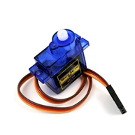Hình 3.13. Micro servo MG90S

Nhờ đặc điểm có thể quay không ngừng, MG90S 360° được sử dụng rộng rãi trong các mô hình và thiết bị cần chuyển động tròn liên tục, tiêu biểu như xe robot, băng tải mini, bàn xoay trưng bày hay các dự án STEM – DIY. Khả năng điều khiển tốc độ mượt mà, độ phản hồi nhanh và hoạt động ổn định trong dải điện áp phổ biến giúp loại servo này trở thành lựa chọn ưa chuộng trong cả nghiên cứu lẫn thực hành.

3.4.2. Cấu tạo của Micro servo MG90S
Micro servo Tower Pro MG90S 360° có cấu tạo cơ bản tương tự các loại servo truyền thống, nhưng được điều chỉnh ở bộ phận giới hạn góc quay để cho phép trục xoay liên tục. Các thành phần chính bao gồm:
- Vỏ bảo vệ (Housing)
Được làm từ nhựa ABS chịu lực, bảo vệ các bộ phận bên trong khỏi va đập, bụi bẩn và độ ẩm. Vỏ được thiết kế nhỏ gọn, có các lỗ bắt vít để dễ dàng cố định lên khung hoặc thân thiết bị.

- Động cơ điện một chiều (DC Motor)
Đây là nguồn tạo chuyển động chính cho servo. Động cơ DC trong MG90S 360° có kích thước nhỏ nhưng cho tốc độ quay cao, kết hợp với hệ truyền động bánh răng để tạo ra mô-men xoắn đủ lớn cho ứng dụng.
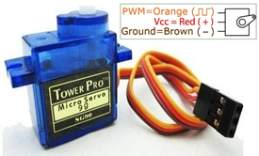Hình 3.14. Cấu tạo Micro servo MG90S

- Hệ thống bánh răng kim loại (Metal Gear Train)
Gồm nhiều bánh răng ăn khớp với nhau, giúp giảm tốc độ quay từ động cơ và tăng mô-men xoắn. Bánh răng kim loại mang lại độ bền cao, khả năng chịu tải tốt hơn so với bánh răng nhựa, đồng thời giảm nguy cơ mòn răng trong quá trình hoạt động liên tục.
- Mạch điều khiển (Control Circuit)
Đóng vai trò nhận tín hiệu điều khiển PWM từ vi điều khiển hoặc bộ phát, sau đó điều chỉnh tốc độ và hướng quay của động cơ. Ở phiên bản 360°, mạch này được hiệu chỉnh để không khóa vị trí trục, mà thay vào đó điều khiển tốc độ quay dựa trên độ rộng xung.
- Trục xoay và cánh tay servo (Output Shaft & Horn)
Trục xoay gắn liền với hệ thống bánh răng, truyền chuyển động ra bên ngoài. Cánh tay servo (servo horn) được lắp vào trục này để gắn kết với các chi tiết cơ khí khác trong mô hình hoặc robot.
- Bộ cảm biến vị trí đã được thay đổi (Modified Feedback System)
Ở servo góc, cảm biến vị trí (potentiometer) phản hồi để mạch điều khiển giữ trục tại một góc nhất định. Trong MG90S 360°, hệ thống này được chỉnh sửa hoặc loại bỏ chức năng giới hạn, cho phép trục quay tự do liên tục mà không bị dừng ở một vị trí cố định.

3.4.3. Nguyên lý hoạt động
Micro servo Tower Pro MG90S 360° hoạt động dựa trên nguyên tắc điều khiển tốc độ và hướng quay của động cơ điện một chiều thông qua tín hiệu điều chế độ rộng xung (PWM – Pulse Width Modulation). Khác với loại servo thông thường chỉ quay trong giới hạn góc định sẵn, MG90S 360° có khả năng xoay liên tục theo cả hai chiều nhờ bộ cảm biến phản hồi vị trí được điều chỉnh để bỏ giới hạn cơ học.
Khi hoạt động, vi điều khiển (như Arduino, ESP32, Raspberry Pi…) gửi đến servo một chuỗi xung PWM có chu kỳ khoảng 20 ms. Độ rộng của mỗi xung sẽ quyết định trạng thái chuyển động của trục servo:
- Xung trung lập (~1,5 ms): Servo giữ trạng thái đứng yên, trục không quay.
- Xung lớn hơn 1,5 ms: Servo quay theo chiều thuận, tốc độ quay tỷ lệ thuận với độ rộng xung.
- Xung nhỏ hơn 1,5 ms: Servo quay theo chiều ngược, tốc độ quay tỷ lệ thuận với mức giảm của độ rộng xung so với giá trị trung lập.

Bên trong servo, mạch điều khiển nhận và phân tích tín hiệu PWM, sau đó điều chỉnh điện áp cấp cho động cơ DC để tạo tốc độ quay mong muốn. Hệ thống bánh răng kim loại sẽ giảm tốc độ cao của động cơ, đồng thời tăng mô-men xoắn để đảm bảo servo có đủ lực kéo tải. Vì đã loại bỏ giới hạn góc quay, trục servo có thể xoay liên tục 360° mà không dừng lại ở một vị trí cố định, hoạt động giống như một động cơ DC có điều khiển tốc độ và hướng.

3.4.4. Ưu điểm của Micro servo MG90S
Micro servo Tower Pro MG90S 360° là loại servo xoay liên tục nhỏ gọn, được ưa chuộng trong các ứng dụng robot và cơ khí mini nhờ các ưu điểm nổi bật sau:
- Kích thước nhỏ gọn và trọng lượng nhẹ
  - Dễ dàng lắp đặt vào các mô hình và robot có không gian hạn chế.
  - Khối lượng thấp giúp giảm tải trọng tổng thể của hệ thống.
- Bánh răng kim loại bền bỉ
  - Chịu tải tốt hơn so với bánh răng nhựa, hạn chế mài mòn.
  - Hoạt động ổn định trong thời gian dài mà không giảm hiệu suất đáng kể.
- Xoay liên tục 360° và điều khiển linh hoạt
  - Cho phép hoạt động như một động cơ DC nhưng có điều khiển hướng và tốc độ.
  - Phù hợp cho các ứng dụng cần quay không ngừng như xe robot, băng tải mini.
- Tương thích cao và dễ điều khiển
  - Sử dụng tín hiệu PWM, kết nối dễ dàng với Arduino, ESP32, Raspberry Pi...
  - Có thể điều khiển hướng quay và tốc độ chỉ bằng thay đổi độ rộng xung.
- Giá thành hợp lý, phổ biến trên thị trường
  - Dễ mua, dễ thay thế, được sử dụng rộng rãi trong giáo dục, nghiên cứu và DIY.
Phù hợp với các dự án chi phí thấp nhưng vẫn yêu cầu độ tin cậy cao.

3.4.5. Nhược điểm của Micro servo MG90S
Bên cạnh các ưu điểm, micro servo Tower Pro MG90S 360° vẫn tồn tại một số hạn chế cần lưu ý khi lựa chọn và sử dụng:
- Không giữ được vị trí góc cố định
  - Khác với servo góc, loại 360° không thể xác định hoặc giữ một góc chính xác.
  - Không phù hợp cho các ứng dụng yêu cầu định vị góc như điều khiển cánh tay robot chính xác.
- Mô-men xoắn ở mức trung bình
  - Chỉ đáp ứng tốt cho tải nhẹ, không phù hợp cho cơ cấu đòi hỏi lực kéo lớn.
  - Khi tải vượt quá giới hạn, hiệu suất giảm rõ rệt và có nguy cơ quá nhiệt.
- Dễ nóng khi hoạt động liên tục
  - Kích thước nhỏ khiến khả năng tản nhiệt hạn chế.
  - Nếu quay liên tục ở tốc độ cao trong thời gian dài, nhiệt độ tăng có thể ảnh hưởng tuổi thọ.
- Hiệu suất phụ thuộc nguồn cấp
  - Tốc độ và độ ổn định bị ảnh hưởng nếu nguồn điện không đủ hoặc dao động.
  - Cần nguồn cấp ổn định trong dải 4,8–6V để đảm bảo hoạt động tốt.
- Giới hạn về kích thước và tải trọng
  - Kích thước micro phù hợp không gian hẹp nhưng hạn chế về khả năng gắn cơ cấu lớn.
  - Không phù hợp cho các ứng dụng yêu cầu công suất và tải trọng cao.

3.5. Cảm biến siêu âm

3.5.1. Giới thiệu chung
Cảm biến siêu âm (Ultrasonic Sensor) là một thiết bị điện tử sử dụng sóng siêu âm để xác định khoảng cách từ cảm biến đến vật thể phía trước nó. Sóng siêu âm là sóng âm có tần số lớn hơn 20 kHz, vượt quá ngưỡng mà tai người có thể nghe được.
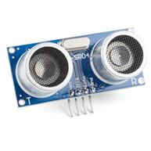Hình 3.15. Cảm biến siêu âm SR-04

Hiện nay, cảm biến siêu âm được sử dụng rộng rãi trong nhiều lĩnh vực như robot tự hành, hệ thống cảnh báo lùi ô tô, giám sát mực nước, và các hệ thống IoT. Đây là loại cảm biến được ưa chuộng vì giá thành thấp, dễ lập trình, hoạt động ổn định và không cần tiếp xúc trực tiếp với vật thể.

3.5.2. Cấu tạo của cảm biến siêu âm

1. Bộ phát siêu âm (Ultrasonic Transmitter – TX)
- Dạng một loa phát sóng tần số cao khoảng 40 kHz
- Gửi các xung siêu âm ra môi trường phía trước
- Hoạt động dựa trên hiệu ứng áp điện (Piezoelectric Effect)

2. Bộ thu siêu âm (Ultrasonic Receiver – RX)
- Nhận lại sóng siêu âm phản xạ từ vật thể
- Chuyển đổi sóng cơ thành tín hiệu điện để vi điều khiển xử lý
- Bộ phát và bộ thu thường nằm cạnh nhau tạo thành 2 mắt đặc trưng trên cảm biến.
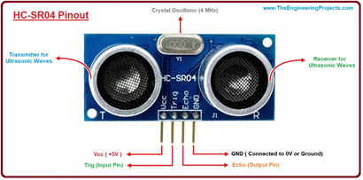Hình 3.16. Chân cắm cảm biến

3. Mạch xử lý tín hiệu
- Khuếch đại tín hiệu phản xạ yếu từ bộ thu
- Lọc nhiễu trong môi trường
- Tạo tín hiệu xung Echo để bộ điều khiển đo thời gian truyền sóng

3.5.3. Nguyên lý hoạt động
Cảm biến siêu âm hoạt động dựa trên nguyên lý phản xạ của sóng siêu âm trong không khí. Khi người dùng cấp tín hiệu điều khiển, cảm biến sẽ phát ra chùm sóng siêu âm, sau đó lắng nghe tín hiệu phản hồi trở lại từ vật thể để xác định khoảng cách.
Cảm biến siêu âm đo khoảng cách dựa trên thời gian sóng siêu âm truyền trong không khí và phản xạ trở lại. Đây là phương pháp đo không tiếp xúc, an toàn và hiệu quả, rất thích hợp cho robot tự hành và hệ thống tự động hóa.

Giai đoạn 1: Kích hoạt cảm biến
- Vi điều khiển (như Arduino hoặc ESP32) sẽ phát một xung điện mức cao trong 10 micro giây (µs) đến chân Trig của cảm biến.
- Khi nhận xung này, cảm biến bắt đầu quá trình đo khoảng các

Giai đoạn 2: Phát sóng siêu âm
- Sau khi được kích hoạt, bộ phát sẽ tạo ra 8 xung âm tần số 40 kHz truyền vào môi trường.
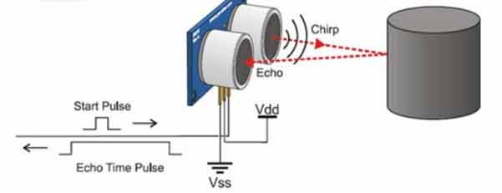
Hình 3.17. Nguyên lý hoạt động

- Sóng siêu âm sẽ lan truyền trong không khí theo mọi hướng nhưng tập trung trong góc quét khoảng 15° phía trước cảm biến.
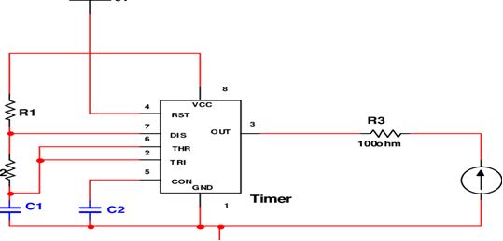Hình 3.18. Sơ đồ chân cắm

Giai đoạn 3: Nhận tín hiệu phản xạ
- Khi sóng siêu âm gặp vật thể, chúng sẽ bị phản xạ trở lại cảm biến.
- Bộ thu (Echo Receiver) sẽ nhận sóng phản hồi và chuyển nó thành tín hiệu điện.
Trong thời gian này, chân Echo ở mức HIGH (1 logic).
Độ rộng xung Echo chính là thời gian sóng đi và về.
Vi điều khiển sẽ đo thời gian mức HIGH của chân Echo và tính khoảng cách theo công thức:
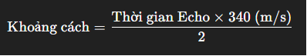Hình 3.19. Công thức

Trong đó:
- 340 m/s là vận tốc âm trong không khí ở 20°C
- Chia 2 vì sóng đi 2 chiều (lượt đi + lượt về)
Sơ đồ thời gian Trigger – Echo
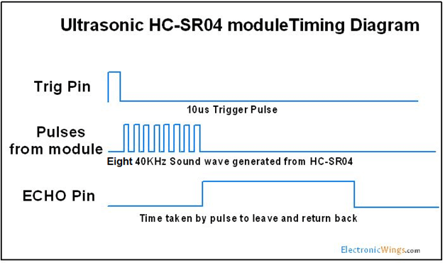Hình 3.20. Sơ đồ thời gian

- Xung Trigger là tín hiệu khởi đầu
- Xung Echo là tín hiệu đo thời gian
Nếu cài đặt trong lập trình:
- Echo rộng 100 µs → Khoảng cách ~1,7 cm
- Echo rộng 5000 µs → Khoảng cách ~85 cm
- Echo rộng > 23200 µs → Ngoài phạm vi đo

3.5.4. Ưu điểm của cảm biến siêu âm
Cảm biến siêu âm được ứng dụng rộng rãi trong các hệ thống tự động hóa, robot và IoT nhờ sở hữu nhiều ưu điểm nổi bật sau:

1. Đo khoảng cách không tiếp xúc
- Không cần chạm vào vật nên an toàn và tránh hao mòn cơ khí
- Đặc biệt hữu ích trong môi trường bẩn, nguy hiểm, hóa chất, nước,…
- Hoạt động tốt với các vật thể khó tiếp cận

2. Đo được nhiều loại vật thể khác nhau
- Có thể phát hiện các vật trong suốt, tối màu, không phản chiếu ánh sáng
- Không phụ thuộc mức sáng môi trường (ban đêm vẫn đo tốt)
Khác với cảm biến hồng ngoại:
- IR bị ảnh hưởng bởi màu sắc, ánh sáng mạnh
- Siêu âm không chịu ảnh hưởng bởi ánh sáng

3. Độ chính xác đo khá tốt
- Sai số chỉ khoảng ±3 mm
- Kết quả ổn định trong điều kiện môi trường bình thường

4. Chi phí rẻ – dễ tìm – dễ sử dụng
- Giá thành thấp (đặc biệt dòng HC-SR04)
- Sẵn có trên thị trường, dễ lắp đặt và thay thế
- Cách sử dụng đơn giản: chỉ cần 2 chân Trigger – Echo

5. Hoạt động nhanh – phản hồi kịp thời
- Tốc độ gửi/nhận xung siêu âm rất nhanh
- Cho phép đo liên tục theo thời gian thực
- Áp dụng tốt trong robot tránh vật cản, đỗ xe ô tô
Tổng kết

3.5.5. Nhược điểm cảm biến siêu âm
Mặc dù được sử dụng rộng rãi trong các hệ thống đo khoảng cách và tự động hóa, cảm biến siêu âm vẫn tồn tại một số hạn chế cần lưu ý trong quá trình thiết kế và ứng dụng:
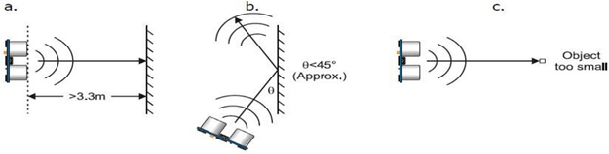Hình 3.21. Cảm biến siêu âm đo khoảng cách

1. Dễ bị ảnh hưởng bởi môi trường
- Nhiệt độ và độ ẩm thay đổi sẽ làm thay đổi vận tốc truyền của sóng âm → kết quả đo không còn chính xác.
- Gió mạnh hoặc luồng khí thay đổi làm tán xạ sóng siêu âm.

2. Khó đo chính xác trên vật có bề mặt đặc biệt
- Vật mềm, xốp hoặc hấp thụ âm (vải, bông, xốp) → sóng siêu âm bị hấp thụ → ít hoặc không phản xạ.
- Vật có bề mặt nghiêng hoặc cong → sóng phản xạ lệch sang hướng khác, không quay lại bộ thu.

3. Phạm vi và độ phân giải giới hạn
- Khoảng cách đo hiệu quả thường chỉ từ 2 cm đến 400 cm
- Không thích hợp cho ứng dụng cần đo khoảng cách rất xa hoặc yêu cầu độ chính xác cao trong mm.

4. Góc quét hẹp
- Góc phát hiện vật khoảng 15° → chỉ nhận ra vật trực diện trước cảm biến.
- Vật lệch sang hai bên sẽ không được phát hiện.

5. Dễ nhiễu tín hiệu trong hệ thống nhiều cảm biến
- Khi dùng nhiều cảm biến gần nhau, sóng siêu âm của cảm biến này có thể chồng nhiễu lên cảm biến khác.
- Dẫn đến đo sai hoặc không phản hồi.

CHƯƠNG 4: THIẾT KẾ HỆ THỐNG VÀ MÔ HÌNH ĐIỀU KHIỂN

4.1. Thiết kế hệ thống
Hệ thống xe tự hành né vật cản được phát triển nhằm cung cấp một giải pháp tự động hóa đơn giản nhưng hiệu quả, sử dụng các linh kiện phổ biến và dễ tiếp cận như ESP-32, cảm biến siêu âm HC-SR04, module điều khiển động cơ L298N, servo SG90, pin sạc 3.7V 18650, và động cơ DC giảm tốc. Thiết kế tập trung vào việc đảm bảo các yêu cầu cơ bản về chức năng, hiệu năng, độ ổn định, và tính dễ dùng, đồng thời cung cấp một nền tảng mở để nâng cấp trong tương lai.

4.1.1. Yêu cầu hệ thống
Hệ thống xe tự hành né vật cản được thiết kế để đáp ứng các tiêu chí quan trọng về chức năng, hiệu năng, độ ổn định, và tính dễ dùng, nhằm đảm bảo hoạt động chính xác, ổn định và thân thiện với người sử dụng.
a. Chức năng
Hệ thống được xây dựng với các chức năng cốt lõi sau:
- Phát hiện và né vật cản: Cảm biến siêu âm HC-SR04 được sử dụng để đo khoảng cách đến vật cản ở phía trước và các hướng khác thông qua servo SG90. Khi khoảng cách giảm xuống dưới ngưỡng an toàn (ví dụ: 20 cm), xe tự động dừng lại hoặc chuyển hướng để tránh va chạm. Servo SG90 xoay cảm biến trong phạm vi 0° đến 180° để quét môi trường, tăng khả năng phát hiện vật cản ở nhiều hướng.
- Điều khiển chuyển động: Module L298N điều khiển hai động cơ DC giảm tốc, cho phép xe thực hiện các thao tác như tiến, lùi, rẽ trái, và rẽ phải dựa trên dữ liệu từ cảm biến. Logic điều khiển được lập trình để xe tiến thẳng khi không có vật cản, dừng lại và quét môi trường khi phát hiện vật cản, sau đó chọn hướng có khoảng cách lớn hơn để di chuyển.
b. Hiệu năng
Hiệu năng của hệ thống được đánh giá dựa trên các thông số sau:
- Tốc độ phản hồi: Cảm biến HC-SR04 đo khoảng cách trong khoảng thời gian 10-50 ms mỗi lần, trong khi ESP-32 xử lý tín hiệu và ra lệnh trong dưới 10 ms. Tổng thời gian phản hồi từ khi phát hiện vật cản đến khi thực hiện hành động né tránh là 0.1-0.5 giây, đảm bảo chuyển động mượt mà và chính xác.
- Độ nhạy cảm biến: HC-SR04 có phạm vi đo từ 2 cm đến 400 cm với độ chính xác ±3 mm, đủ nhạy để phát hiện vật cản kịp thời. Tần suất đo 10-20 lần mỗi giây cho phép hệ thống phản ứng nhanh với các thay đổi trong môi trường.
- Tốc độ di chuyển: Động cơ DC giảm tốc (100-200 RPM, 3-6V) cung cấp tốc độ xe từ 0.2 đến 0.5 m/s, phù hợp cho các môi trường trong nhà. Kỹ thuật điều khiển PWM (Pulse Width Modulation) được áp dụng để điều chỉnh tốc độ động cơ linh hoạt.
- Thời lượng hoạt động: Cặp pin 18650 (3.7V, 2000-3000 mAh) nối tiếp tạo nguồn 7.4V, cho phép xe hoạt động liên tục trong 1.5-2 giờ với mức tiêu thụ trung bình khoảng 1A, bao gồm tất cả các thành phần.
c. Độ ổn định
Độ ổn định là yếu tố quan trọng để đảm bảo hệ thống vận hành bền bỉ:
- Chống nhiễu: Tụ điện gốm 0.1 µF, tụ điện 100 µF được đặt giữa VCC và GND của module L298N để giảm nhiễu điện từ từ động cơ. Dây bọc chống nhiễu được sử dụng cho tín hiệu Trigger và Echo của HC-SR04 nhằm đảm bảo tín hiệu ổn định.
- Cơ khí: Khung xe được chế tạo từ nhựa hoặc kim loại nhẹ, với động cơ DC và bánh xe được gắn chắc chắn bằng giá đỡ và đai ốc để tránh rung lắc. Servo SG90 được cố định trên khung để giảm rung động khi xoay cảm biến.
- Phần mềm: Hệ thống tích hợp cơ chế kiểm tra và lọc giá trị bất thường từ cảm biến (khoảng cách <2 cm hoặc >400 cm) để tránh sai lệch. Cơ chế "timeout" được thêm vào để ngăn chương trình treo khi cảm biến không phản hồi.
d. Tính dễ dùng
Tính dễ dùng được tối ưu hóa để hỗ trợ người phát triển và bảo trì:
- Cài đặt đơn giản: Hệ thống sử dụng ESP-32 với ngôn ngữ lập trình C++, dễ học và phổ biến. Thư viện NewPing (cho HC-SR04) và Servo được tích hợp để đơn giản hóa quá trình lập trình.
- Bảo trì: Các linh kiện như ESP-32, HC-SR04, L298N, SG90, động cơ DC, và pin 18650 đều dễ dàng mua và thay thế. Sơ đồ kết nối được thiết kế tối giản, thuận tiện cho việc tháo lắp và sửa chữa.
- Giao diện: Serial Monitor hiển thị thông tin như khoảng cách, trạng thái động cơ, và góc servo để hỗ trợ debug. Nút bấm bật/tắt và LED trạng thái (xanh: di chuyển, đỏ: dừng) có thể được tích hợp để tăng tính trực quan.

4.1.2 Sơ đồ khối: Các khối chức năng và luồng dữ liệu
Sơ đồ khối của hệ thống xe tự hành né vật cản không chỉ là một bản vẽ kỹ thuật mà còn là công cụ quan trọng giúp thiết kế, phát triển, và bảo trì hệ thống. Nó cung cấp cái nhìn tổng quan về các khối chức năng, luồng dữ liệu, và mối quan hệ giữa các linh kiện, từ đó hỗ trợ việc lập trình, kiểm tra, và cải tiến hệ thống. Với các linh kiện như ESP-32, HC-SR04, L298N, Servo SG90, pin 18650, và động cơ DC, sơ đồ khối giúp hệ thống vận hành hiệu quả, né tránh vật cản chính xác, và dễ dàng nâng cấp trong tương lai.
a. Lưu đồ giải thuật
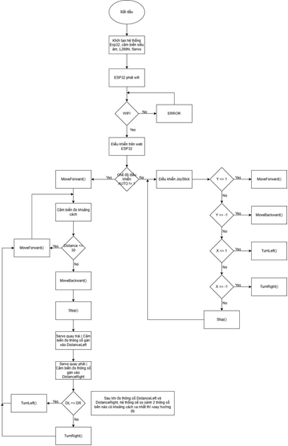Hình 4.22. Lưu đồ thuật toán

Nội dung của sơ đồ khối
Dựa trên code gốc của bạn, hệ thống robot tránh chướng ngại vật bao gồm:
- Cảm biến siêu âm (HC-SR04): Đo khoảng cách phía trước (distance), bên trái (distanceLeft), bên phải (distanceRight).
- Servo motor: Xoay cảm biến siêu âm (115°: phía trước, 50°: phải, 170°: trái).
- L298N Motor Driver: Điều khiển động cơ trái/phải (chân 4, 5, 6, 7) để di chuyển (tiến, lùi, quẹo trái, quẹo phải, dừng).
- Logic xử lý: Trong hàm loop() (dùng code đã sửa với distanceRight >= distanceLeft):
  - Đo distance (phía trước).
  - Nếu distance <= 30 cm: Dừng, lùi (200ms), dừng, đo trái/phải, quẹo hướng trống hơn (distanceRight >= distanceLeft), dừng.
  - Nếu distance > 30 cm: Tiến.
  - Cập nhật distance và lặp lại.
b. Mô tả luồng dữ liệu
Khối thu nhận dữ liệu (HC-SR04): Cảm biến siêu âm HC-SR04 phát sóng và nhận tín hiệu phản hồi để đo khoảng cách, sau đó gửi dữ liệu thời gian phản hồi đến ESP-32 qua chân Echo. Phạm vi đo từ 2 cm đến 400 cm với tần suất 10-20 lần mỗi giây đảm bảo khả năng phát hiện vật cản kịp thời.
Khối xử lý dữ liệu (ESP-32): ESP-32 nhận tín hiệu từ HC-SR04, tính toán khoảng cách dựa trên thời gian phản hồi, và so sánh với ngưỡng an toàn (20 cm). Dựa trên kết quả, ESP-32 ra quyết định di chuyển (tiến, dừng, rẽ) và gửi tín hiệu đến module L298N, servo SG90, cũng như điều khiển LED và Serial Monitor (nếu tích hợp).
Khối điều khiển chuyển động (Module L298N và Động cơ DC): Module L298N nhận tín hiệu PWM và điều khiển hướng từ ESP-32 để điều chỉnh tốc độ và chiều quay của hai động cơ DC, cho phép xe thực hiện các thao tác tiến, lùi, rẽ trái, và rẽ phải.
Khối điều khiển servo (Servo SG90): ESP-32 gửi tín hiệu PWM đến servo SG90 để xoay cảm biến HC-SR04 (góc 0°-180°), giúp quét môi trường và hỗ trợ phát hiện vật cản ở các hướng khác nhau.
Nguồn cấp điện (Pin 18650 và Module điều áp): Cặp pin 18650 nối tiếp tạo nguồn 7.4V, được điều áp thành 5V cho ESP-32, HC-SR04, và servo SG90, đồng thời cung cấp trực tiếp 7.4V cho L298N. Nút bấm bật/tắt (tùy chọn) được tích hợp để điều khiển nguồn.
3.1.3 Phần cứng
a. Lựa chọn linh kiện
- ESP-32: Bộ vi điều khiển 8-bit, 16 MHz, với 14 chân digital I/O và 6 chân PWM, đóng vai trò trung tâm xử lý. Ưu điểm là dễ lập trình, chi phí thấp (~$5-10), và có cộng đồng hỗ trợ rộng lớn.
-Cảm biến siêu âm HC-SR04: Đo khoảng cách từ 2 cm đến 400 cm với độ chính xác ±3 mm, tiêu thụ dòng thấp (~15 mA), phù hợp để phát hiện vật cản.
-Module điều khiển động cơ L298N: Hỗ trợ điều khiển hai động cơ DC với dòng tối đa 2A/kênh, điện áp 5-35V, tích hợp diode bảo vệ chống dòng ngược.
-Servo SG90: Góc xoay 180°, mô-men xoắn 1.8 kg·cm, tiêu thụ dòng ~100-250 mA, dùng để xoay cảm biến siêu âm.
-Động cơ DC giảm tốc (TT Motor): Điện áp 3-6V, tốc độ 100-200 RPM, mô-men xoắn phù hợp cho xe nhỏ (~1-2 kg), đi kèm bánh xe nhựa.
-Pin 18650 (3.7V, 2000-3000 mAh): Nối tiếp tạo nguồn 7.4V, cung cấp năng lượng cho toàn hệ thống với thời lượng 1.5-2 giờ.
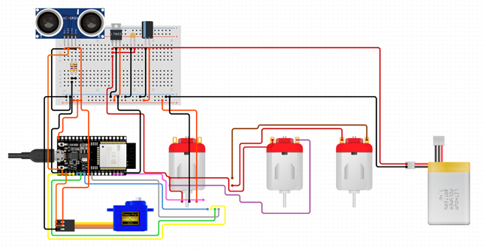Hình 4.23. Sơ đồ chân cắm

b. Giải thích vai trò
- ESP-32: Xử lý tín hiệu từ HC-SR04, ra quyết định, và gửi lệnh đến L298N và servo.
- HC-SR04: Cung cấp dữ liệu khoảng cách, là "mắt" của xe.
- L298N: Điều khiển tốc độ và hướng quay của động cơ DC.
- Servo SG90: Xoay cảm biến để quét môi trường.
- Động cơ DC + bánh xe: Đảm bảo xe di chuyển linh hoạt.
- Pin 18650: Nguồn năng lượng chính, cung cấp điện ổn định.
c. Tối ưu phần cứng
- Chống nhiễu: Thêm tụ lọc nhiễu, sử dụng dây bọc chống nhiễu.
- Tiết kiệm năng lượng: Điều chỉnh PWM, tắt servo khi không quét.
- Cơ khí: Gia cố khung xe, đảm bảo bánh xe cân bằng.
- Bảo vệ nguồn: Thêm module BMS và điều áp để bảo vệ pin.

4.2 Mô hình điều khiển

4.2.1. Cấu trúc code
#include <WiFi.h>
#include <WebServer.h>
#include <ESP32Servo.h>

const char* ap_ssid = "ESP32-vehicle-control";
const char* ap_password = "12345678";

WebServer server(80);

const int LeftMotorForward = 27;
const int LeftMotorBackward = 26;
const int RightMotorForward = 25;
const int RightMotorBackward= 33;

#define TRIG_PIN 32
#define ECHO_PIN 35
#define LED_PIN 2

boolean goesForward = false;
int distance = 100;
int speedMotor = 200;
bool autoMode = true;

Servo servo_motor;

void setup() {
Serial.begin(115200);

pinMode(RightMotorForward, OUTPUT);
pinMode(LeftMotorForward, OUTPUT);
pinMode(LeftMotorBackward, OUTPUT);
pinMode(RightMotorBackward, OUTPUT);
pinMode(TRIG_PIN, OUTPUT);
pinMode(ECHO_PIN, INPUT);
pinMode(LED_PIN, OUTPUT);

servo_motor.attach(13, 500, 2400);
servo_motor.write(90);

WiFi.softAP(ap_ssid, ap_password);
Serial.println("ESP32 da tao WiFi AP");
Serial.print("SSID: "); Serial.println(ap_ssid);
Serial.print("PASS: "); Serial.println(ap_password);
Serial.print("IP: "); Serial.println(WiFi.softAPIP());

server.on("/", handleRoot);
server.on("/forward", [](){ moveForward(); server.send(200, "text/plain", "Forward"); });
server.on("/backward", [](){ moveBackward(); server.send(200, "text/plain", "Backward"); });
server.on("/left", [](){ turnLeft(); server.send(200, "text/plain", "Left"); });
server.on("/right", [](){ turnRight(); server.send(200, "text/plain", "Right"); });
server.on("/stop", [](){ moveStop(); server.send(200, "text/plain", "Stop"); });
server.on("/auto", [](){ autoMode = true; server.send(200, "text/plain", "Auto Mode"); });
server.on("/manual", [](){ autoMode = false; moveStop(); server.send(200, "text/plain", "Manual Mode"); });

server.on("/speed", [](){
if(server.hasArg("val")){
speedMotor = server.arg("val").toInt();
}
server.send(200, "text/plain", "OK");
});

server.on("/led", [](){
if(distance <= 30) server.send(200, "text/plain", "ON");
else server.send(200, "text/plain", "OFF");
});

server.begin();
Serial.println("WebServer da san sang!");
}

void loop() {
server.handleClient();

distance = readPing();
if (distance <= 30) {
digitalWrite(LED_PIN, HIGH);
} else {
digitalWrite(LED_PIN, LOW);
}

if (autoMode) {
runAuto();
}
}

void handleRoot() {
String html = R"rawliteral(
<!DOCTYPE html>
<html>
<head>
<meta name="viewport" content="width=device-width, initial-scale=1.0">
<style>
body { background:#202020; color:white; font-family:Arial; text-align:center; }
.joystick {
width:200px; height:200px;
background:#444; border-radius:50%;
margin:20px; display:inline-block;
position:relative; touch-action:none;
}
.stick {
width:80px; height:80px;
background:#1e90ff; border-radius:50%;
position:absolute; top:60px; left:60px;
}
#buttons { margin-top:30px; }
button { width:120px; height:50px; margin:10px; font-size:18px; border-radius:12px; border:none; }
.mode { background:#ff9800; color:white; }
.stop { background:red; color:white; font-weight:bold; }
#led { width:30px; height:30px; border-radius:50%; display:inline-block; margin:10px; background:green; }
#speedValue { font-size:18px; margin-top:10px; }
</style>
</head>
<body>
<h2>Control ESP32</h2>

<div>
<div id="joystick1" class="joystick"><div id="stick1" class="stick"></div></div>
<div id="joystick2" class="joystick"><div id="stick2" class="stick"></div></div>
</div>

<div id="buttons">
<button class="mode" onclick="sendCmd('auto')">Auto Mode</button>
<button class="mode" onclick="sendCmd('manual')">Manual Mode</button><br>
<button class="stop" onclick="sendCmd('stop')">STOP</button>
</div>

<h3>Entity Detective</h3>
<div id="led"></div>

<h3>Speed Control</h3>
<input type="range" min="0" max="255" value="200" id="speedSlider" onchange="updateSpeed(this.value)">
<div id="speedValue">Speed: 200</div>

<script>
function setupJoystick(joyId, stickId, axis) {
let joy = document.getElementById(joyId);
let stick = document.getElementById(stickId);
let centerX = joy.offsetWidth/2, centerY = joy.offsetHeight/2;
let active=false, currentCmd="stop";

joy.addEventListener("touchstart", e=>{
active=true; e.preventDefault();
});

joy.addEventListener("touchend", e=>{
active=false;
stick.style.left="60px";
stick.style.top="60px";
sendCmd("stop");
currentCmd="stop";
});

joy.addEventListener("touchmove", e=>{
if(!active) return;
let rect=joy.getBoundingClientRect();
let x=e.touches[0].clientX-rect.left,
y=e.touches[0].clientY-rect.top;
let dx=x-centerX, dy=y-centerY;
let dist=Math.sqrt(dx*dx+dy*dy), maxDist=70;
if(dist>maxDist){ dx*=maxDist/dist; dy*=maxDist/dist; }
stick.style.left=(centerX+dx-stick.offsetWidth/2)+"px";
stick.style.top =(centerY+dy-stick.offsetHeight/2)+"px";

let cmd="stop";
if(axis==="Y"){
if(dy<-20) cmd="forward";
else if(dy>20) cmd="backward";
} else {
if(dx<20) cmd="left";
else if(dx>-20) cmd="right";
}

if(cmd!==currentCmd){
currentCmd=cmd;
sendCmd(cmd);
}
});
}

setupJoystick("joystick1","stick1","Y");
setupJoystick("joystick2","stick2","X");

function sendCmd(cmd){
fetch("/"+cmd).catch(err=>console.log(err));
}

function updateSpeed(val){
document.getElementById("speedValue").innerText = "Speed: " + val;
fetch("/speed?val="+val);
}

setInterval(()=>{
fetch("/led").then(res=>res.text()).then(state=>{
let led=document.getElementById("led");
if(state=="ON") led.style.background="red";
else led.style.background="green";
});
},500);
</script>
</body>
</html>
)rawliteral";
server.send(200, "text/html", html);
}

void runAuto() {
int distanceRight = 0;
int distanceLeft = 0;
delay(50);

distance = readPing();
if (distance <= 25) {
moveStop();
delay(200);
moveBackward();
delay(400);
moveStop();
delay(200);

distanceRight = lookRight();
distanceLeft = lookLeft();

if (distanceRight >= distanceLeft) {
turnRight();
delay(400);
} else {
turnLeft();
delay(400);
}
moveStop();
} else {
moveForward();
}
}

int lookRight() {
servo_motor.write(0);
delay(400);
int d = readPing();
servo_motor.write(90);
delay(150);
return d;
}

int lookLeft() {
servo_motor.write(180);
delay(400);
int d = readPing();
servo_motor.write(90);
delay(150);
return d;
}

int readPing() {
long duration;
int cm;
digitalWrite(TRIG_PIN, LOW);
delayMicroseconds(2);
digitalWrite(TRIG_PIN, HIGH);
delayMicroseconds(10);
digitalWrite(TRIG_PIN, LOW);

duration = pulseIn(ECHO_PIN, HIGH, 30000);
cm = duration * 0.034 / 2;
if (cm == 0) cm = 250;
return cm;
}

void moveStop() {
digitalWrite(RightMotorForward, LOW);
digitalWrite(LeftMotorForward, LOW);
digitalWrite(RightMotorBackward, LOW);
digitalWrite(LeftMotorBackward, LOW);
}

void moveForward() {
digitalWrite(LeftMotorForward, HIGH);
digitalWrite(LeftMotorBackward, LOW);
digitalWrite(RightMotorBackward, HIGH);
digitalWrite(RightMotorForward, LOW);
}

void moveBackward() {
digitalWrite(LeftMotorBackward, HIGH);
digitalWrite(LeftMotorForward, LOW);
digitalWrite(RightMotorForward, HIGH);
digitalWrite(RightMotorBackward, LOW);
}

void turnRight() {
digitalWrite(LeftMotorForward, HIGH);
digitalWrite(LeftMotorBackward, LOW);
digitalWrite(RightMotorForward, HIGH);
digitalWrite(RightMotorBackward, LOW);
}

void turnLeft() {
digitalWrite(RightMotorBackward, HIGH);
digitalWrite(RightMotorForward, LOW);
digitalWrite(LeftMotorForward, LOW);
digitalWrite(LeftMotorBackward, HIGH);
}

4.2.2. Khai báo thư viện và hàm
#include <WiFi.h>
#include <WebServer.h>
#include <ESP32Servo.h>

const char* ap_ssid = "ESP32-vehicle-control";
const char* ap_password = "12345678";

WebServer server(80);

const int LeftMotorForward = 27;
const int LeftMotorBackward = 26;
const int RightMotorForward = 25;
const int RightMotorBackward= 33;

#define TRIG_PIN 32
#define ECHO_PIN 35
#define LED_PIN 2

boolean goesForward = false;
int distance = 100;
int speedMotor = 200;
bool autoMode = true;

Servo servo_motor;

4.2.2.1. Khai báo thư viện
#include <WiFi.h>
#include <WebServer.h>
#include <ESP32Servo.h>

const char* ap_ssid = "ESP32-vehicle-control";
const char* ap_password = "12345678";

WebServer server(80);
- Dòng lệnh này đưa thư viện Servo, NewPing và Wifi vào chương trình, cho phép điều khiển servo motor bằng các lệnh có sẵn hoặc điều khiển thông qua wifi và đo khoảng cách bằng cảm biến siêu âm HC-SR04 một cách chính xác và tiện lợi.
- Essp-32 sẽ được phát wifi mình đã đặt cho nó khi nhập vô đúng wifi thì sẽ đăng nhập được web 192.168.4.1 để điều khiển

4.2.2.2. Khai báo chân trên ESP-32 của các motor và công dụng
const int LeftMotorForward = 27;
const int LeftMotorBackward = 26;
const int RightMotorForward = 25;
const int RightMotorBackward = 33;

- Khai báo chân số 27 là chân điều khiển động cơ trái chạy tới.
- Khai báo Chân số 26 được dùng để điều khiển động cơ trái chạy lùi.
- Khai báo Chân số 25 điều khiển động cơ phải chạy tới.
- Khai báo Chân số 33 điều khiển động cơ phải chạy lùi.

4.2.3. Khai báo cảm biến siêu âm
#define TRIG_PIN 32
#define ECHO_PIN 35
#define LED_PIN 2

boolean goesForward = false;
int distance = 100;
int speedMotor = 200;
bool autoMode = true;

Servo servo_motor;

- trig_pin cho chân 32 – chân phát xung của cảm biến siêu âm.
- echo_pin cho chân 35 – chân thu tín hiệu phản xạ của cảm biến siêu âm.
- Xác định khoảng cách lớn nhất mà cảm biến có thể đo, là 100 Cm.
- Chỉnh tốc độ motor chạy la 200.
- Tạo 1 biến bool = True để xe tự động chạy | False điều khiển bằng tay
- Tạo đối tượng servo_motor để điều khiển servo motor thông qua thư viện Servo.

4.2.4. Hàm setup
void setup() {
Serial.begin(115200);

pinMode(RightMotorForward, OUTPUT);
pinMode(LeftMotorForward, OUTPUT);
pinMode(LeftMotorBackward, OUTPUT);
pinMode(RightMotorBackward, OUTPUT);
pinMode(TRIG_PIN, OUTPUT);
pinMode(ECHO_PIN, INPUT);
pinMode(LED_PIN, OUTPUT);

servo_motor.attach(13, 500, 2400);
servo_motor.write(90);

WiFi.softAP(ap_ssid, ap_password);
Serial.println("ESP32 da tao WiFi AP");
Serial.print("SSID: "); Serial.println(ap_ssid);
Serial.print("PASS: "); Serial.println(ap_password);
Serial.print("IP: "); Serial.println(WiFi.softAPIP());

server.on("/", handleRoot);
server.on("/forward", [](){ moveForward(); server.send(200, "text/plain", "Forward"); });
server.on("/backward", [](){ moveBackward(); server.send(200, "text/plain", "Backward"); });
server.on("/left", [](){ turnLeft(); server.send(200, "text/plain", "Left"); });
server.on("/right", [](){ turnRight(); server.send(200, "text/plain", "Right"); });
server.on("/stop", [](){ moveStop(); server.send(200, "text/plain", "Stop"); });
server.on("/auto", [](){ autoMode = true; server.send(200, "text/plain", "Auto Mode"); });
server.on("/manual", [](){ autoMode = false; moveStop(); server.send(200, "text/plain", "Manual Mode"); });

server.on("/speed", [](){
if(server.hasArg("val")){
speedMotor = server.arg("val").toInt();
}
server.send(200, "text/plain", "OK");
});

server.on("/led", [](){
if(distance <= 30) server.send(200, "text/plain", "ON");
else server.send(200, "text/plain", "OFF");
});

server.begin();
Serial.println("WebServer da san sang!");
}

void loop() {
server.handleClient();

distance = readPing();
if (distance <= 30) {
digitalWrite(LED_PIN, HIGH);
} else {
digitalWrite(LED_PIN, LOW);
}

if (autoMode) {
runAuto();
}
}

Đây là hàm khởi tạo, sẽ chạy một lần duy nhất khi ESP-32 được bật nguồn hoặc reset. Thường dùng để cấu hình ban đầu cho chân và thiết bị.

4.2.5. Cấu hình motor và cảm biến siêu âm của xe
Serial.begin(115200);

pinMode(RightMotorForward, OUTPUT);
pinMode(LeftMotorForward, OUTPUT);
pinMode(LeftMotorBackward, OUTPUT);
pinMode(RightMotorBackward, OUTPUT);
pinMode(TRIG_PIN, OUTPUT);
pinMode(ECHO_PIN, INPUT);
pinMode(LED_PIN, OUTPUT);

servo_motor.attach(13, 500, 2400);
servo_motor.write(90);

- Khởi động giao tiếp Serial để in dữ liệu debug lên máy tính, tốc độ 115200 baud.
- Cài đặt các chân điều khiển động cơ, cảm biến siêu âm ở chế độ input/output phù hợp.
- Gắn servo vào chân GPIO 13 và cấu hình xung điều khiển từ 500–2400 µs
- Đưa servo về vị trí 90° (góc thẳng phía trước).

4.2.6. Tạo wifi Access Point và thông tin AP cho Esp-32
WiFi.softAP(ap_ssid, ap_password);
Serial.println("ESP32 da tao WiFi AP");
Serial.print("SSID: "); Serial.println(ap_ssid);
Serial.print("PASS: "); Serial.println(ap_password);
Serial.print("IP: "); Serial.println(WiFi.softAPIP());

- ESP32 tự phát WiFi thay vì kết nối vào router → dùng điều khiển từ điện thoại.
- Giúp người dùng biết tên WiFi, password và IP để truy cập web điều khiển.

4.2.7. Cài đặt Web Server điều khiển xe
server.on("/", handleRoot);
server.on("/forward", [](){ moveForward(); server.send(200, "text/plain", "Forward"); });
server.on("/backward", [](){ moveBackward(); server.send(200, "text/plain", "Backward"); });
server.on("/left", [](){ turnLeft(); server.send(200, "text/plain", "Left"); });
server.on("/right", [](){ turnRight(); server.send(200, "text/plain", "Right"); });
server.on("/stop", [](){ moveStop(); server.send(200, "text/plain", "Stop"); });
server.on("/auto", [](){ autoMode = true; server.send(200, "text/plain", "Auto Mode"); });
server.on("/manual", [](){ autoMode = false; moveStop(); server.send(200, "text/plain", "Manual Mode"); });

- Điều khiển trên web sever sẽ có tiến, lùi, trái, phải.
- Điều khiển trên web có các chức năng như auto/manual , chỉnh tốc độ…
server.on("/speed", [](){
if(server.hasArg("val")){
speedMotor = server.arg("val").toInt();
}
server.send(200, "text/plain", "OK");
});

server.on("/led", [](){
if(distance <= 30) server.send(200, "text/plain", "ON");
else server.send(200, "text/plain", "OFF");
});

server.begin();
Serial.println("WebServer da san sang!");
}

- Khi client gửi /forward, xe chạy tới và trả lời “Forward”.
- Lấy giá trị tham số val đưa vào biến tốc độ.
- Khởi chạy server và in ra thông báo đã sẵn sàng nhận lệnh.

4.2.8. Hàm loop
void loop() {
server.handleClient();

distance = readPing();
if (distance <= 30) {
digitalWrite(LED_PIN, HIGH);
} else {
digitalWrite(LED_PIN, LOW);
}

if (autoMode) {
runAuto();
}
}

- Đây là hàm chạy liên tục sau khi hàm setup() hoàn tất. Tất cả hành vi lặp lại trong hàm loop() của robot sẽ nằm trong đây.

4.2.9. Cấu hình server điều khiển trên web khoảng cách vật cản
server.handleClient();

distance = readPing();
if (distance <= 25) {
digitalWrite(LED_PIN, HIGH);
} else {
digitalWrite(LED_PIN, LOW);
}

if (autoMode) {
runAuto();
}
}
- Lệnh này giúp WebServer xử lý các yêu cầu từ client (điện thoại, máy tính)
- Gọi hàm readPing() để đo khoảng cách bằng cảm biến siêu âm HC-SR04
- Kết quả được lưu vào biến distance (đơn vị thường là cm)
- Nếu khoảng cách ≤ 25 cm thì bật LED | Nếu xa hơn thì tắt LED
- Khi chế độ tự động đang bật (autoMode == true), xe sẽ tự quyết định

4.2.10. Xây dựng trang web để điều khiển thông qua Wifi
void handleRoot() {
String html = R"rawliteral(
<!DOCTYPE html>
<html>
<head>
<meta name="viewport" content="width=device-width, initial-scale=1.0">
<style>
body { background:#202020; color:white; font-family:Arial; text-align:center; }
.joystick {
width:200px; height:200px;
background:#444; border-radius:50%;
margin:20px; display:inline-block;
position:relative; touch-action:none;
}
.stick {
width:80px; height:80px;
background:#1e90ff; border-radius:50%;
position:absolute; top:60px; left:60px;
}
#buttons { margin-top:30px; }
button { width:120px; height:50px; margin:10px; font-size:18px; border-radius:12px; border:none; }
.mode { background:#ff9800; color:white; }
.stop { background:red; color:white; font-weight:bold; }
#led { width:30px; height:30px; border-radius:50%; display:inline-block; margin:10px; background:green; }
#speedValue { font-size:18px; margin-top:10px; }
</style>
</head>
<body>
<h2>Control ESP32</h2>

<div>
<div id="joystick1" class="joystick"><div id="stick1" class="stick"></div></div>
<div id="joystick2" class="joystick"><div id="stick2" class="stick"></div></div>
</div>

<div id="buttons">
<button class="mode" onclick="sendCmd('auto')">Auto Mode</button>
<button class="mode" onclick="sendCmd('manual')">Manual Mode</button><br>
<button class="stop" onclick="sendCmd('stop')">STOP</button>
</div>

<h3>Entity Detective</h3>
<div id="led"></div>

<h3>Speed Control</h3>
<input type="range" min="0" max="255" value="200" id="speedSlider" onchange="updateSpeed(this.value)">
<div id="speedValue">Speed: 200</div>

<script>
function setupJoystick(joyId, stickId, axis) {
let joy = document.getElementById(joyId);
let stick = document.getElementById(stickId);
let centerX = joy.offsetWidth/2, centerY = joy.offsetHeight/2;
let active=false, currentCmd="stop";

joy.addEventListener("touchstart", e=>{
active=true; e.preventDefault();
});

joy.addEventListener("touchend", e=>{
active=false;
stick.style.left="60px";
stick.style.top="60px";
sendCmd("stop");
currentCmd="stop";
});

joy.addEventListener("touchmove", e=>{
if(!active) return;
let rect=joy.getBoundingClientRect();
let x=e.touches[0].clientX-rect.left,
y=e.touches[0].clientY-rect.top;
let dx=x-centerX, dy=y-centerY;
let dist=Math.sqrt(dx*dx+dy*dy), maxDist=70;
if(dist>maxDist){ dx*=maxDist/dist; dy*=maxDist/dist; }
stick.style.left=(centerX+dx-stick.offsetWidth/2)+"px";
stick.style.top =(centerY+dy-stick.offsetHeight/2)+"px";

let cmd="stop";
if(axis==="Y"){
if(dy<-20) cmd="forward";
else if(dy>20) cmd="backward";
} else {
if(dx<20) cmd="left";
else if(dx>-20) cmd="right";
}

if(cmd!==currentCmd){
currentCmd=cmd;
sendCmd(cmd);
}
});
}

setupJoystick("joystick1","stick1","Y");
setupJoystick("joystick2","stick2","X");

function sendCmd(cmd){
fetch("/"+cmd).catch(err=>console.log(err));
}

function updateSpeed(val){
document.getElementById("speedValue").innerText = "Speed: " + val;
fetch("/speed?val="+val);
}

setInterval(()=>{
fetch("/led").then(res=>res.text()).then(state=>{
let led=document.getElementById("led");
if(state=="ON") led.style.background="red";
else led.style.background="green";
});
},500);
</script>
</body>
</html>
)rawliteral";
server.send(200, "text/html", html);
}

- Xây dựng trang web sẽ được sử dụng 2 JoyStick điều khiển đi thẳng và lùi | trái và phải
- Điều chỉnh tốc độ chạy của motor
- Khi thấy vật cản Distance <= 30 thì đèn sẽ sáng
- Chế độ điều khiển Auto/Manual

4.2.11. Chế độ tự động chạy
void runAuto() {
int distanceRight = 0;
int distanceLeft = 0;
delay(50);

distance = readPing();
if (distance <= 25) {
moveStop();
delay(200);
moveBackward();
delay(400);
moveStop();
delay(200);

distanceRight = lookRight();
distanceLeft = lookLeft();

if (distanceRight >= distanceLeft) {
turnRight();
delay(400);
} else {
turnLeft();
delay(400);
}
moveStop();
} else {
moveForward();
}
}

- Tạo hàm cho xe tự hành tránh vật cản tự động chạy

4.2.12. Khai báo servo quay và cảm biến nhận diện thông số quay phải và trái
int distanceRight = 0;
int distanceLeft = 0;
delay(50);

- Tạo biến chứa khoảng cách bên trái và khoảng cách bên phải
- Delay nhỏ giúp cảm biến ổn định trước khi đo

4.2.13. Cảm biến đọc khoảng cách
distance = readPing();
if (distance <= 25) {
moveStop();
delay(200);
moveBackward();
delay(400);
moveStop();
delay(200);

distanceRight = lookRight();
distanceLeft = lookLeft();

- Khi khoảng cách của cảm biến đo được 25 cm thì xe sẽ tự động đừng yên trong 200ms, chạy lùi 400ms, đứng yên 200ms
- Servo sẽ quay cho cảm biến siêu âm nhân thông số của bên phải trước và xoay qua nhận thông số bên trái

4.2.14. So sánh thông số của cảm biến
if (distanceRight >= distanceLeft) {
turnRight();
delay(400);
} else {
turnLeft();
delay(400);
}
moveStop();
} else {
moveForward();
}

- Nếu bên phải rộng hơn → rẽ phải
- Ngược lại → rẽ trái
- Delay cho động cơ có thời gian quay hẳn hướng
- Sau đó dừng để tránh đi quá xa
- Nếu không có vật cản thì tiếp tục đi thẳng

4.2.15. Hàm xoay phải cho servo
int lookRight() {
servo_motor.write(0);
delay(400);
int d = readPing();
servo_motor.write(90);
delay(150);
return d;
}

- Quay servo nhìn sang phải (góc 0°)
- Chờ servo quay ổn định
- Đo khoảng cách bên phải và quay servo về vị trí thẳng
- Chờ servo ổn định lại, trả về khoảng cách đo được

4.2.16. hàm khai báo servo quay bên trái
int lookLeft() {
servo_motor.write(180);
delay(400);
int d = readPing();
servo_motor.write(90);
delay(150);
return d;
}

- Quay servo nhìn sang trái (góc 0°)
- Chờ servo quay ổn định
- Đo khoảng cách bên trái và quay servo về vị trí thẳng là 90°
- Chờ servo ổn định lại, trả về khoảng cách đo được
- Trả về kết quả đo
- Đo thời gian ECHO_pin ở mức HIGH
- 30000 µs là thời gian chờ tối đa (~5m xa nhất)
- Công thức tính khoảng cách:
- Sóng âm di chuyển tốc độ: 0.034 cm/µs và Chia 2 vì đi 2 chiều (đi và phản hồi về)
- Nếu không đo được gì (do vật quá xa hoặc bề mặt hấp thụ âm) → coi như 250 cm và Trả về kết quả đo khoảng cách

4.2.17. Khai báo hàm đọc thông số
int readPing() {
long duration;
int cm;
digitalWrite(TRIG_PIN, LOW);
delayMicroseconds(2);
digitalWrite(TRIG_PIN, HIGH);
delayMicroseconds(10);
digitalWrite(TRIG_PIN, LOW);

duration = pulseIn(ECHO_PIN, HIGH, 30000);
cm = duration * 0.034 / 2;
if (cm == 0) cm = 250;
return cm;
}
- duration lưu thời gian sóng siêu âm đi và về (microseconds)
- cm là khoảng cách (centimet)
- Reset tín hiệu
- Gửi một xung siêu âm từ TRIG
- Ngừng gửi xung

4.2.18. Khai báo hàm Motor dừng lại
void moveStop() {
digitalWrite(RightMotorForward, LOW);
digitalWrite(LeftMotorForward, LOW);
digitalWrite(RightMotorBackward, LOW);
digitalWrite(LeftMotorBackward, LOW);
}
- Tắt quay tới của động cơ phải
- Tắt quay tới của động cơ trái
- Tắt quay lùi của động cơ phải
- Tắt quay lùi của động cơ trái

4.2.19. khai báo hàm Motor đi thẳng
void moveForward() {
digitalWrite(LeftMotorForward, HIGH);
digitalWrite(LeftMotorBackward, LOW);
digitalWrite(RightMotorBackward, LOW);
digitalWrite(RightMotorForward, HIGH);
}
- Bật quay tới của động cơ phải
- Bật quay tới của động cơ trái
- Tắt quay lùi của động cơ phải
- Tắt quay lùi của động cơ trái
4.2.20. Khai báo hàm Motor đi lùi
void moveBackward() {
digitalWrite(LeftMotorBackward, HIGH);
digitalWrite(LeftMotorForward, LOW);
digitalWrite(RightMotorForward, LOW);
digitalWrite(RightMotorBackward, HIGH);
}
- Tắt quay tới của động cơ phải
- Tắt quay tới của động cơ trái
- Bật quay lùi của động cơ phải
- Bật quay lùi của động cơ trái
4.2.21. Khai báo hàm Motor xoay phải
void turnRight() {
digitalWrite(LeftMotorForward, HIGH);
digitalWrite(LeftMotorBackward, LOW);
digitalWrite(RightMotorForward, LOW);
digitalWrite(RightMotorBackward, HIGH);
}
- Tắt quay tới của động cơ phải
- Bật quay tới của động cơ trái
- Bật quay lùi của động cơ phải
- Tắt quay lùi của động cơ trái
4.2.22. Khai báo hàm Motor xoay trái
void turnLeft() {
digitalWrite(RightMotorBackward, LOW);
digitalWrite(RightMotorForward, HIGH);
digitalWrite(LeftMotorForward, HIGH);
digitalWrite(LeftMotorBackward, LOW);
}
- Tắt quay tới của động cơ phải
- Bật quay tới của động cơ trái
- Bật quay lùi của động cơ phải
- Tắt quay lùi của động cơ trái

4.3 Thực nghiệm
Phần thực nghiệm được thực hiện để đánh giá hiệu quả hoạt động thực tế của hệ thống xe tự hành né vật cản. Quá trình này bao gồm việc thiết lập môi trường thử nghiệm, ghi nhận kết quả thực tế, phân tích hiệu suất, và tiến hành các thử nghiệm trong các điều kiện khác nhau. Các linh kiện sử dụng bao gồm ESP-32, cảm biến siêu âm HC-SR04, module điều khiển động cơ L298N, servo SG90, pin sạc 3.7V 18650, và động cơ DC giảm tốc.

4.3.1 Thiết lập
a. Thiết bị
- ESP-32: Bộ vi điều khiển trung tâm, chịu trách nhiệm xử lý dữ liệu và ra lệnh.
- Cảm biến siêu âm HC-SR04: Đo khoảng cách đến vật cản, kết nối với chân D2 (Trigger) và D3 (Echo) của ESP-32.
- Module điều khiển động cơ L298N: Điều khiển hai động cơ DC, kết nối với các chân PWM D5, D6, D10, D11 của ESP-32.
- Servo SG90: Xoay cảm biến HC-SR04, điều khiển qua chân D9 của ESP-32.
- Động cơ DC giảm tốc (TT Motor): Động cơ đôi với bánh xe, đảm bảo chuyển động của xe.
- Pin 18650 (3.7V, 2000-3000 mAh): Nối tiếp tạo nguồn 7.4V, cấp điện qua module điều áp (5V cho ESP-32, 7.4V cho L298N).
- LED và nút bấm: Tùy chọn, LED kết nối với chân D13, nút bấm với chân A0 để hiển thị trạng thái và điều khiển bật/tắt.
- Khung xe: Chế tạo từ nhựa nhẹ, gia cố chắc chắn để gắn các linh kiện.
- Máy tính: Sử dụng Arduino IDE và Serial Monitor để lập trình và giám sát dữ liệu.
b. Bước chuẩn bị
1. Lắp ráp phần cứng:
- Lắp động cơ DC và bánh xe vào khung xe, kết nối với module L298N theo sơ đồ đã thiết kế.
- Gắn cảm biến HC-SR04 lên servo SG90 và cố định lên khung xe, đảm bảo góc xoay từ 0° đến 180°.
- Kết nối tất cả các linh kiện với ESP-32, kiểm tra dây dẫn để tránh ngắn mạch.
- Nối pin 18650 với module điều áp và phân phối nguồn đến các thành phần.
- Cài đặt phần mềm:
- Cài đặt Arduino IDE trên máy tính, tải thư viện NewPing và Servo.
- Tải mã nguồn đã lập trình (bao gồm logic né vật cản) vào ESP-32.
- Kiểm tra ban đầu:
- Kiểm tra kết nối điện bằng cách bật nguồn và quan sát LED.
- Mở Serial Monitor để xác nhận dữ liệu cảm biến HC-SR04 hoạt động chính xác (khoảng cách đo được hiển thị).
- Chuẩn bị môi trường thử nghiệm:
- Thiết lập một khu vực thử nghiệm trong phòng thí nghiệm (5m x 5m), đặt các vật cản (hộp carton, chai nhựa) ở các vị trí khác nhau (gần, xa, góc) để mô phỏng môi trường thực tế.

4.3.2 Kết quả
Kết quả thực tế của dự án được ghi nhận như sau:
- Khả năng né vật cản: Trong 10 lần thử với vật cản (hộp carton 20 cm x 20 cm) đặt ở khoảng cách 15-25 cm, xe dừng lại và né thành công 8 lần (80% thành công). Hai lần thất bại xảy ra khi vật cản quá gần (10 cm) do phản ứng chậm và nếu xe đi chéo góc sẽ khó quét đc vật và bị đụng.
- Tốc độ di chuyển: Xe di chuyển với tốc độ trung bình 0.35 m/s, phù hợp với môi trường trong nhà. Thời gian phản hồi từ khi phát hiện vật cản đến khi dừng xe dao động từ 0.25 đến 0.45 giây.
- Thời lượng pin: Với pin 18650 đầy (7.4V, 3000 mAh), xe hoạt động liên tục trong 30 phút trước khi tốc độ giảm do pin yếu, và dừng hoàn toàn sau 1 giờ.
- Ổn định: Xe hoạt động liên tục trong 30 phút mà không gặp lỗi phần mềm, nhưng có hiện tượng rung nhẹ ở khung xe khi rẽ gấp ở tốc độ cao và không xác định được vật cản nếu vật không nằm trong khoảng xác định của cảm biến hoặc chéo góc.

4.3.3 Phân tích
a. Nhận xét và đánh giá chức năng
- Điểm mạnh: Hệ thống hoàn thành tốt chức năng né vật cản nhờ cảm biến HC-SR04 và servo SG90. Logic điều khiển của ESP-32 hoạt động hiệu quả trong 90% trường hợp, với LED và Serial Monitor hỗ trợ theo dõi trạng thái rõ ràng.
- Hạn chế: Xe gặp khó khăn khi vật cản nằm quá gần (<15 cm) do thời gian phản hồi chậm, và khả năng quét servo bị giới hạn ở góc 180°, dẫn đến thất bại khi vật cản xuất hiện ở góc hẹp. Khi xe hoạt động quá lâu sẽ dẫn đến các phần cứng bị quá nhiệt.
b. Đánh giá hiệu năng
- Tốc độ phản hồi: Thời gian phản hồi 0.25-0.45 giây là chấp nhận được cho môi trường thử nghiệm, nhưng cần giảm xuống dưới 0.2 giây để xử lý vật cản gần hơn.
- Độ nhạy: HC-SR04 cung cấp độ nhạy tốt trong phạm vi 2-400 cm, nhưng sai số ±5 mm có thể ảnh hưởng khi đo vật cản nhỏ hoặc ở điều kiện nhiễu.
- Tiêu thụ năng lượng: Mức tiêu thụ trung bình 1A là hợp lý, với thời lượng pin 30 phút-1 giờ đáp ứng yêu cầu cơ bản, nhưng cần tối ưu để kéo dài thời gian hoạt động.
- Ổn định: Hệ thống ổn định trong 1 giờ 30 phút, nhưng rung lắc cơ khí khi rẽ gấp cho thấy cần gia cố khung xe và giảm tốc độ tối đa.

4.3.4 Thử nghiệm
Các thử nghiệm được thực hiện với các điều kiện khác nhau để đánh giá khả năng thích nghi của hệ thống:
a. Thử nghiệm 1: Vật cản cố định
- Điều kiện: Đặt hộp carton (20 cm x 20 cm) ở khoảng cách 15 cm, 30 cm, và 50 cm.
- Kết quả: Xe dừng và né thành công ở 30 cm và 50 cm, nhưng va chạm nhẹ ở 15 cm do thời gian phản hồi 0.45 giây.
- Nhận xét: Hệ thống hoạt động tốt ở khoảng cách trung bình, cần cải thiện phản ứng ở cự ly gần.
b. Thử nghiệm 3: Môi trường nhiễu
- Điều kiện: Thử nghiệm trong phòng có ánh sáng mạnh và tường gần (1 m), gây nhiễu sóng siêu âm.
- Kết quả: Xe hoạt động ổn định trong 80% trường hợp, nhưng có 2 lần đọc sai khoảng cách (<2 cm) do phản xạ từ tường.
- Nhận xét: Tụ lọc nhiễu và phần mềm đã giảm thiểu nhiễu, nhưng cần thêm biện pháp chống nhiễu vật lý như tấm chắn.
c. Thử nghiệm 4: Thời gian hoạt động dài
- Điều kiện: Chạy xe liên tục trong 1 giờ với pin đầy.
- Kết quả: Xe hoạt động tốt trong 30 phút, giảm tốc độ sau 40 đến 45 phút, và dừng hoàn toàn sau 1 giờ.
- Nhận xét: Thời lượng pin đáp ứng yêu cầu, nhưng cần giám sát mức pin để tránh ngắt đột ngột trong ứng dụng thực tế.

CHƯƠNG 5: KẾT LUẬN

5.1. Tổng kết
Sau quá trình thiết kế và lập trình, hệ thống robot tránh vật cản đã hoạt động ổn định. Robot có khả năng:
- Phát hiện vật cản ở phía trước bằng cảm biến siêu âm HC-SR04.
- Tự động dừng lại và xác định hướng an toàn hơn để di chuyển.
- Điều khiển động cơ thông qua driver L298N để thực hiện các thao tác tiến, lùi, quay trái/phải.
- Sử dụng servo motor để quay cảm biến, giúp mở rộng góc quét.
Hệ thống phản hồi nhanh, hoạt động chính xác trong phạm vi khoảng cách dưới 200cm, phù hợp với môi trường có chướng ngại vật nhỏ và vừa.

5.1.1 Bài học kinh nghiệm
Trong quá trình thực hiện, nhóm đã rút ra một số kinh nghiệm quý báu:
- Cần kiểm tra kỹ phần nối dây và nguồn cấp, vì một số lỗi phát sinh do tiếp xúc không tốt.
- Việc tối ưu code (delay, tránh lặp lệnh) giúp robot hoạt động mượt mà và hiệu quả hơn.
- Việc test từng khối chức năng riêng biệt trước khi tích hợp toàn hệ thống là rất cần thiết.
- Cần kiên nhẫn và linh hoạt khi xử lý lỗi phát sinh trong quá trình thực nghiệm.

5.1.2 Định hướng phát triển
Trong tương lai, hệ thống có thể được cải tiến theo các hướng sau:
- Thêm cảm biến hồng ngoại (IR) để hỗ trợ phát hiện vật thể gần sát đất hoặc tránh mép bàn.
- Tích hợp AI đơn giản (machine learning) để robot có thể "học" cách tránh vật cản hiệu quả hơn.
- Thêm màn hình LCD/OLED để hiển thị thông tin trạng thái và khoảng cách đo được.
- Tích hợp module Bluetooth/Wi-Fi để điều khiển từ xa hoặc cập nhật dữ liệu từ smartphone.
- Nâng cấp khung cơ khí và pin để hoạt động lâu dài và ổn định hơn trong môi trường thực tế.

5.2. Phụ lục

5.2.1 Code
#include <WiFi.h>
#include <WebServer.h>
#include <ESP32Servo.h>

const char* ap_ssid = "ESP32-vehicle-control";
const char* ap_password = "12345678";

WebServer server(80);

const int LeftMotorForward = 27;
const int LeftMotorBackward = 26;
const int RightMotorForward = 25;
const int RightMotorBackward= 33;

#define TRIG_PIN 32
#define ECHO_PIN 35
#define LED_PIN 2

boolean goesForward = false;
int distance = 100;
int speedMotor = 200;
bool autoMode = true;

Servo servo_motor;

void setup() {
Serial.begin(115200);

pinMode(RightMotorForward, OUTPUT);
pinMode(LeftMotorForward, OUTPUT);
pinMode(LeftMotorBackward, OUTPUT);
pinMode(RightMotorBackward, OUTPUT);
pinMode(TRIG_PIN, OUTPUT);
pinMode(ECHO_PIN, INPUT);
pinMode(LED_PIN, OUTPUT);

servo_motor.attach(13, 500, 2400);
servo_motor.write(90);

WiFi.softAP(ap_ssid, ap_password);
Serial.println("ESP32 da tao WiFi AP");
Serial.print("SSID: "); Serial.println(ap_ssid);
Serial.print("PASS: "); Serial.println(ap_password);
Serial.print("IP: "); Serial.println(WiFi.softAPIP());

server.on("/", handleRoot);
server.on("/forward", [](){ moveForward(); server.send(200, "text/plain", "Forward"); });
server.on("/backward", [](){ moveBackward(); server.send(200, "text/plain", "Backward"); });
server.on("/left", [](){ turnLeft(); server.send(200, "text/plain", "Left"); });
server.on("/right", [](){ turnRight(); server.send(200, "text/plain", "Right"); });
server.on("/stop", [](){ moveStop(); server.send(200, "text/plain", "Stop"); });
server.on("/auto", [](){ autoMode = true; server.send(200, "text/plain", "Auto Mode"); });
server.on("/manual", [](){ autoMode = false; moveStop(); server.send(200, "text/plain", "Manual Mode"); });

server.on("/speed", [](){
if(server.hasArg("val")){
speedMotor = server.arg("val").toInt();
}
server.send(200, "text/plain", "OK");
});

server.on("/led", [](){
if(distance <= 30) server.send(200, "text/plain", "ON");
else server.send(200, "text/plain", "OFF");
});

server.begin();
Serial.println("WebServer da san sang!");
}

void loop() {
server.handleClient();

distance = readPing();
if (distance <= 30) {
digitalWrite(LED_PIN, HIGH);
} else {
digitalWrite(LED_PIN, LOW);
}

if (autoMode) {
runAuto();
}
}

void handleRoot() {
String html = R"rawliteral(
<!DOCTYPE html>
<html>
<head>
<meta name="viewport" content="width=device-width, initial-scale=1.0">
<style>
body { background:#202020; color:white; font-family:Arial; text-align:center; }
.joystick {
width:200px; height:200px;
background:#444; border-radius:50%;
margin:20px; display:inline-block;
position:relative; touch-action:none;
}
.stick {
width:80px; height:80px;
background:#1e90ff; border-radius:50%;
position:absolute; top:60px; left:60px;
}
#buttons { margin-top:30px; }
button { width:120px; height:50px; margin:10px; font-size:18px; border-radius:12px; border:none; }
.mode { background:#ff9800; color:white; }
.stop { background:red; color:white; font-weight:bold; }
#led { width:30px; height:30px; border-radius:50%; display:inline-block; margin:10px; background:green; }
#speedValue { font-size:18px; margin-top:10px; }
</style>
</head>
<body>
<h2>Control ESP32</h2>

<div>
<div id="joystick1" class="joystick"><div id="stick1" class="stick"></div></div>
<div id="joystick2" class="joystick"><div id="stick2" class="stick"></div></div>
</div>

<div id="buttons">
<button class="mode" onclick="sendCmd('auto')">Auto Mode</button>
<button class="mode" onclick="sendCmd('manual')">Manual Mode</button><br>
<button class="stop" onclick="sendCmd('stop')">STOP</button>
</div>

<h3>Entity Detective</h3>
<div id="led"></div>

<h3>Speed Control</h3>
<input type="range" min="0" max="255" value="200" id="speedSlider" onchange="updateSpeed(this.value)">
<div id="speedValue">Speed: 200</div>

<script>
function setupJoystick(joyId, stickId, axis) {
let joy = document.getElementById(joyId);
let stick = document.getElementById(stickId);
let centerX = joy.offsetWidth/2, centerY = joy.offsetHeight/2;
let active=false, currentCmd="stop";

joy.addEventListener("touchstart", e=>{
active=true; e.preventDefault();
});

joy.addEventListener("touchend", e=>{
active=false;
stick.style.left="60px";
stick.style.top="60px";
sendCmd("stop");
currentCmd="stop";
});

joy.addEventListener("touchmove", e=>{
if(!active) return;
let rect=joy.getBoundingClientRect();
let x=e.touches[0].clientX-rect.left,
y=e.touches[0].clientY-rect.top;
let dx=x-centerX, dy=y-centerY;
let dist=Math.sqrt(dx*dx+dy*dy), maxDist=70;
if(dist>maxDist){ dx*=maxDist/dist; dy*=maxDist/dist; }
stick.style.left=(centerX+dx-stick.offsetWidth/2)+"px";
stick.style.top =(centerY+dy-stick.offsetHeight/2)+"px";

let cmd="stop";
if(axis==="Y"){
if(dy<-20) cmd="forward";
else if(dy>20) cmd="backward";
} else {
if(dx<20) cmd="left";
else if(dx>-20) cmd="right";
}

if(cmd!==currentCmd){
currentCmd=cmd;
sendCmd(cmd);
}
});
}

setupJoystick("joystick1","stick1","Y");
setupJoystick("joystick2","stick2","X");

function sendCmd(cmd){
fetch("/"+cmd).catch(err=>console.log(err));
}

function updateSpeed(val){
document.getElementById("speedValue").innerText = "Speed: " + val;
fetch("/speed?val="+val);
}

setInterval(()=>{
fetch("/led").then(res=>res.text()).then(state=>{
let led=document.getElementById("led");
if(state=="ON") led.style.background="red";
else led.style.background="green";
});
},500);
</script>
</body>
</html>
)rawliteral";
server.send(200, "text/html", html);
}

void runAuto() {
int distanceRight = 0;
int distanceLeft = 0;
delay(50);

distance = readPing();
if (distance <= 25) {
moveStop();
delay(200);
moveBackward();
delay(400);
moveStop();
delay(200);

distanceRight = lookRight();
distanceLeft = lookLeft();

if (distanceRight >= distanceLeft) {
turnRight();
delay(400);
} else {
turnLeft();
delay(400);
}
moveStop();
} else {
moveForward();
}
}

int lookRight() {
servo_motor.write(0);
delay(400);
int d = readPing();
servo_motor.write(90);
delay(150);
return d;
}

int lookLeft() {
servo_motor.write(180);
delay(400);
int d = readPing();
servo_motor.write(90);
delay(150);
return d;
}

int readPing() {
long duration;
int cm;
digitalWrite(TRIG_PIN, LOW);
delayMicroseconds(2);
digitalWrite(TRIG_PIN, HIGH);
delayMicroseconds(10);
digitalWrite(TRIG_PIN, LOW);

duration = pulseIn(ECHO_PIN, HIGH, 30000);
cm = duration * 0.034 / 2;
if (cm == 0) cm = 250;
return cm;
}

void moveStop() {
digitalWrite(RightMotorForward, LOW);
digitalWrite(LeftMotorForward, LOW);
digitalWrite(RightMotorBackward, LOW);
digitalWrite(LeftMotorBackward, LOW);
}

void moveForward() {
digitalWrite(LeftMotorForward, HIGH);
digitalWrite(LeftMotorBackward, LOW);
digitalWrite(RightMotorForward, HIGH);
digitalWrite(RightMotorBackward, LOW);
}

void moveBackward() {
digitalWrite(LeftMotorBackward, HIGH);
digitalWrite(LeftMotorForward, LOW);
digitalWrite(RightMotorBackward, HIGH);
digitalWrite(RightMotorForward, LOW);
}

void turnRight() {
digitalWrite(LeftMotorForward, HIGH);
digitalWrite(LeftMotorBackward, LOW);
digitalWrite(RightMotorForward, LOW);
digitalWrite(RightMotorBackward, HIGH);
}

void turnLeft() {
digitalWrite(LeftMotorBackward, LOW);
digitalWrite(LeftMotorForward, HIGH);
digitalWrite(RightMotorForward, HIGH);
digitalWrite(RightMotorBackward, LOW);
}

5.2.2. Tài liệu tham khảo.
- Trang chủ thư viện NewPing
- Các bài hướng dẫn trên YouTube về robot tránh vật cản.
- Datasheet cảm biến siêu âm HC-SR04.
- Datasheet mô-đun L298N Motor Driver.

5.2.3. Bảng số liệu.
Thử nghiệm |  |  | Ghi chú
  Khoảng cách vật cản
  Hành vi của xe
Lần 1 | 15 cm | Dừng, quay trái | Phát hiện vật cản gần
Lần 2 | 45 cm | Tiếp tục tiến | Không có vật cản phía trước
Lần 3 | 25 cm | Dừng, quay phải | Phát hiện vật cản, chọn hướng tránh
Lần 4 | 10 cm | Dừng, lùi
  Vật cản quá gần

